КОНТРОЛЬНО-СЧЕТНАЯ ПАЛАТА МОСКВЫ

Заключение по результатам мониторинга исполнения бюджета города Москвы, бюджета территориального государственного внебюджетного фонда города Москвы и социально-экономической ситуации в городе Москве за январь-июнь 2024 года

1. Мониторинг проведен на основании ст.17 Закона города Москвы от 30.06.2010 № 30 «О Контрольно-счетной палате Москвы», п.1.4. Плана работы Контрольно-счетной палаты Москвы на 2024 год.
2. Цель мониторинга – информирование Московской городской Думы
и Мэра Москвы о ходе исполнения бюджета города Москвы, бюджета территориального государственного внебюджетного фонда города Москвы
и социально-экономической ситуации в городе Москве в январе-июне 2024 года.
3. Руководитель экспертно-аналитического мероприятия – заместитель Председателя Контрольно-счетной палаты Москвы Горелёнок Ирина Валерьевна.
4. По результатам мониторинга показателей исполнения бюджета города Москвы, бюджета территориального государственного внебюджетного фонда города Москвы и социально-экономической ситуации в городе Москве установлено следующее.

I. Исполнение бюджета города Москвы

1. Доходы бюджета города Москвы по состоянию на 01.07.2024 составили 2 365 643 317,9 тыс. рублей (55,1 процента от годовых бюджетных назначений, 116,9 процента от полугодовых плановых назначений, 54,7 процента от годовых плановых назначений; по сравнению с доходами по состоянию на 01.07.2023 – увеличение на 22,2 процента).
Объем налоговых и неналоговых доходов составил 2 312 762 286,0 тыс. рублей (115,6 процента от полугодовых плановых назначений, 53,9 процента от годовых плановых назначений; по сравнению с поступлениями по состоянию на 01.07.2023 – увеличение на 21,5 процента).

Динамика исполнения полугодовых плановых назначений
по видам доходов
(тыс. рублей)
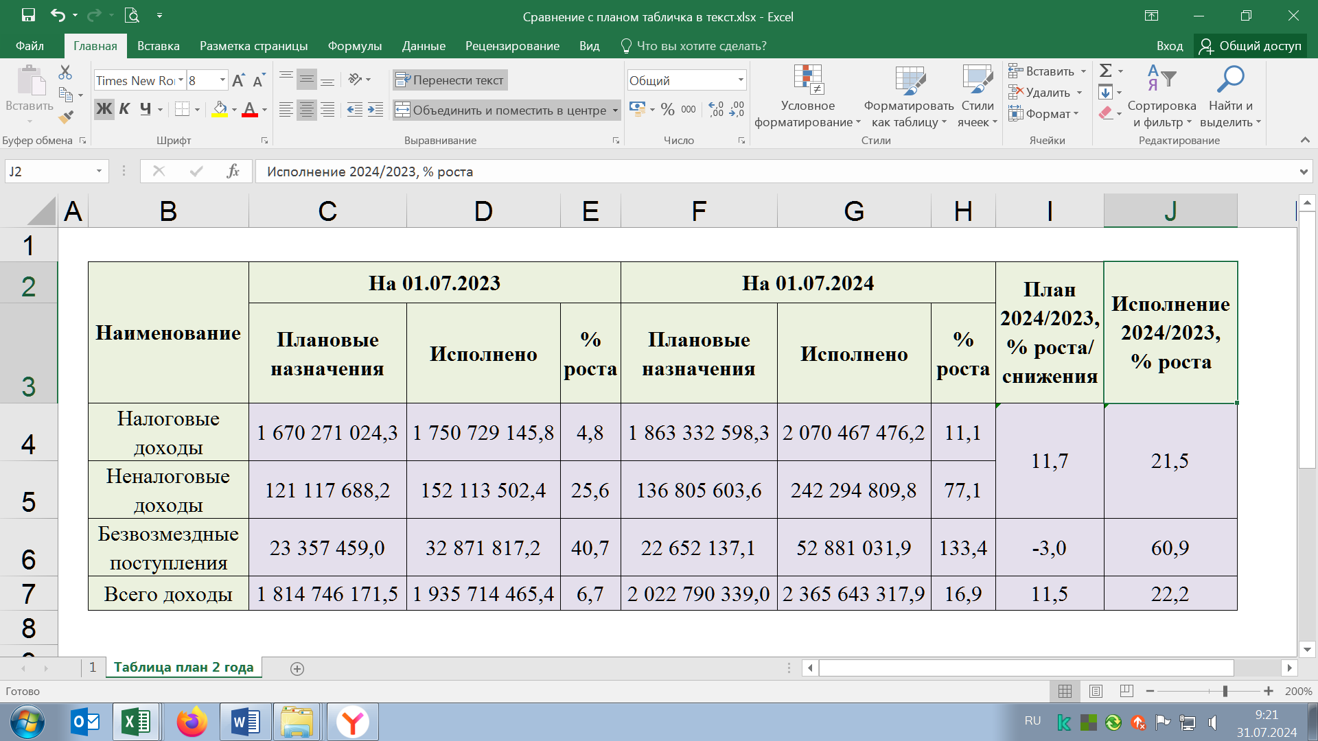

Исполнение доходов бюджета города Москвы в целом по сравнению
с плановыми назначениями
(тыс. рублей)
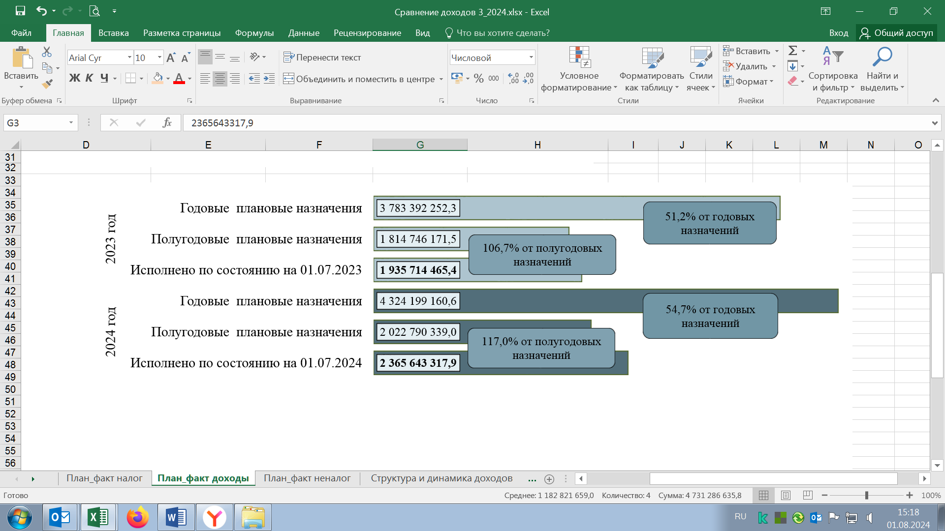

Динамика исполнения бюджета города Москвы по видам доходов
(в скобках указана доля каждого вида дохода в общем объеме поступлений)
(тыс. рублей)
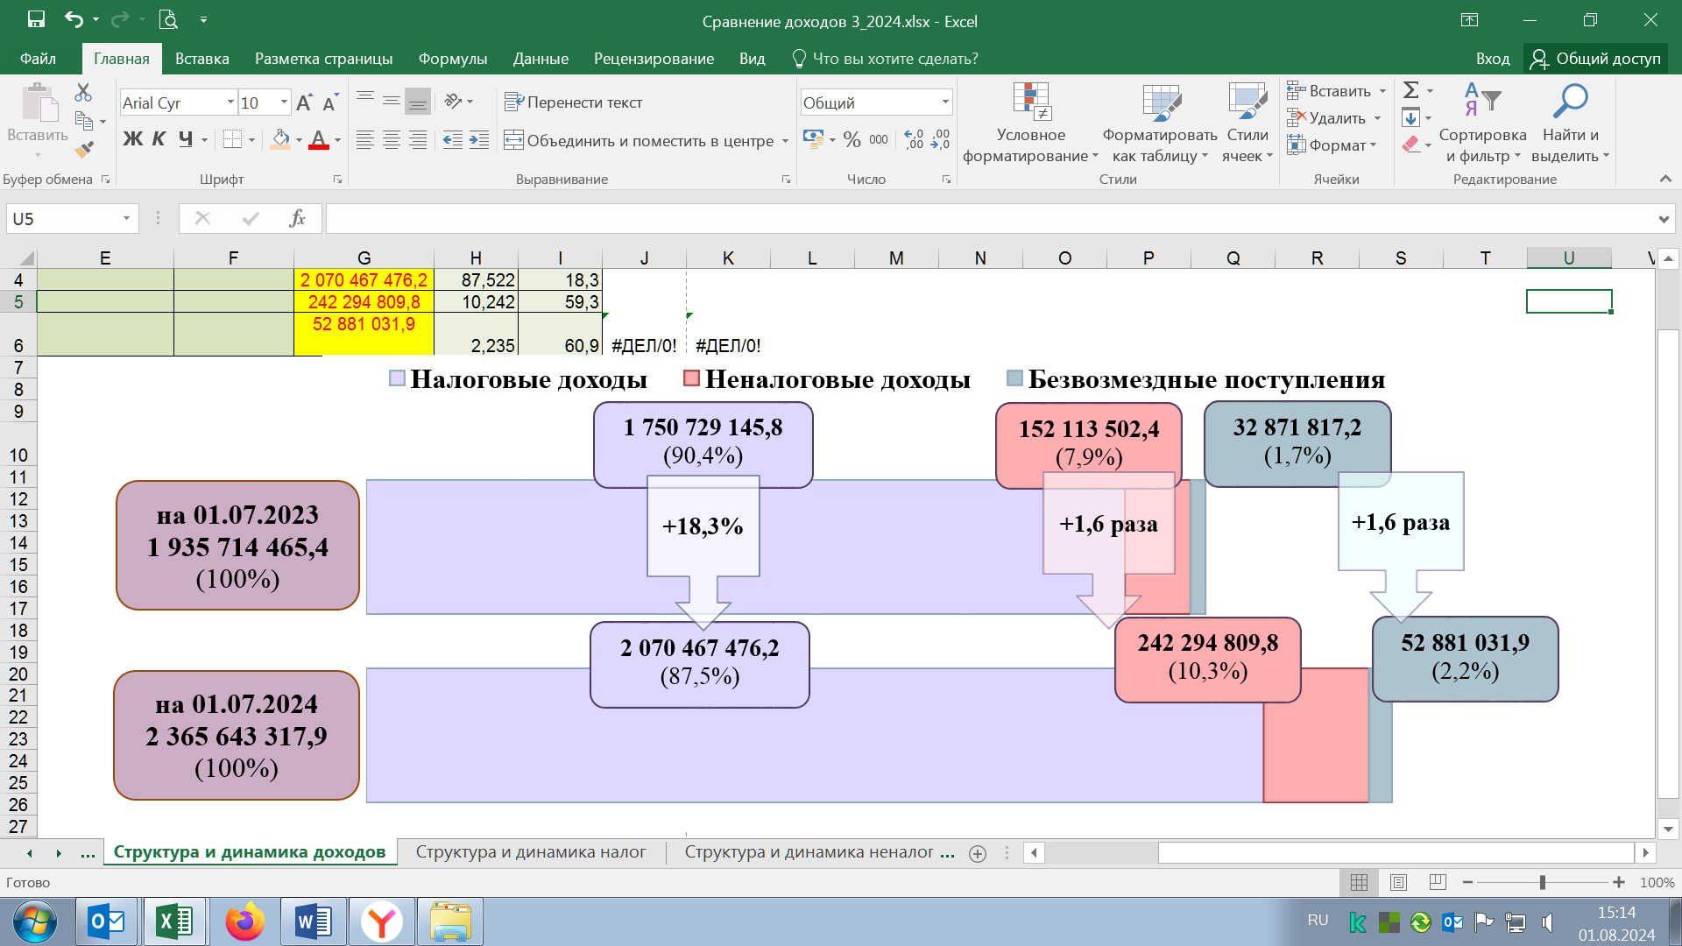

1.1. Налоговые доходы по состоянию на 01.07.2024 составили 2 070 467 476,2 тыс. рублей (111,1 процента от полугодовых плановых назначений, 52,0 процента от годовых плановых назначений; по сравнению с поступлениями по состоянию на 01.07.2023 – увеличение на 18,3 процента).

Исполнение налоговых доходов бюджета города Москвы
по сравнению с плановыми назначениями
(тыс. рублей)
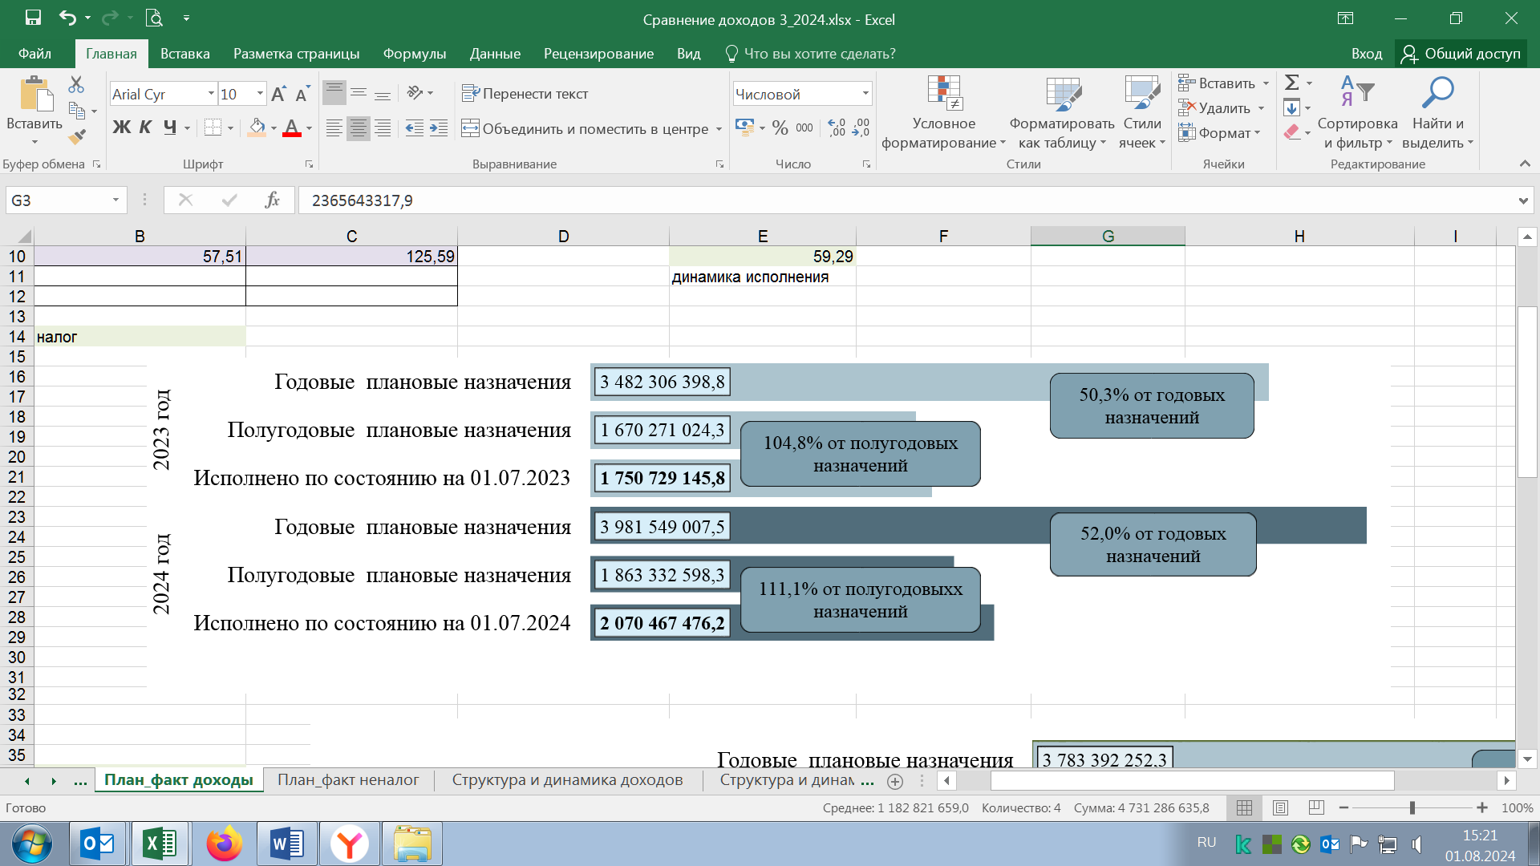

Динамика исполнения налоговых доходов бюджета города Москвы
(в скобках указана доля каждого источника доходов в общем объеме налоговых поступлений)
(тыс. рублей)
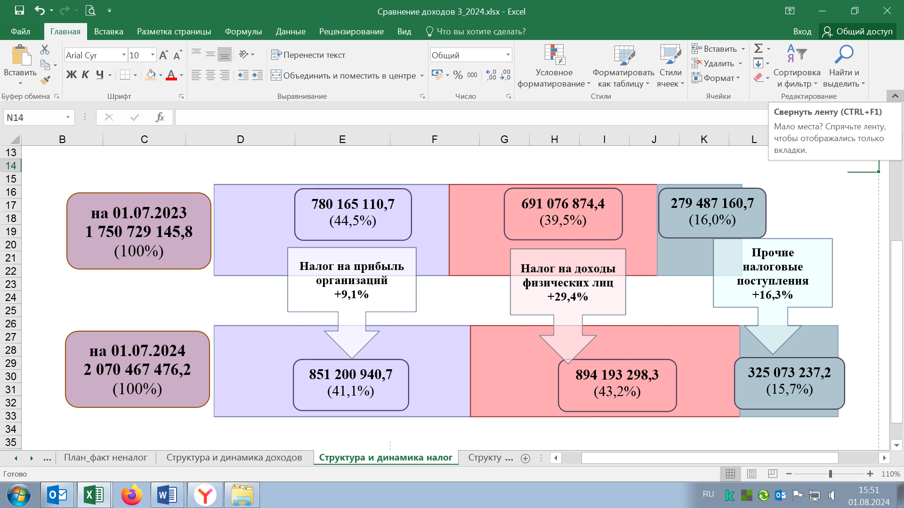

В разрезе источников налоговых доходов поступления по состоянию на 01.07.2024 по сравнению с поступлениями по состоянию на 01.07.2023 характеризовались следующими данными:
а) налог на доходы физических лиц (далее – НДФЛ) (894 193 298,3 тыс. рублей, или 43,2 процента от общего объема поступлений налоговых доходов) – увеличение на 29,4 процента, что обусловлено ростом поступлений по ряду организаций в части уплаты НДФЛ с доходов, полученных в виде дивидендов, увеличением заработной платы;
б) налог на прибыль организаций (851 200 940,7 тыс. рублей, или 41,1 процента от объема налоговых поступлений) – увеличение на 9,1 процента.
Увеличение поступлений от налога в основном обусловлено ростом процентных доходов банков за счет увеличения кредитных портфелей, в том числе роста ипотечного кредитования, выручки от реализации товаров (работ, услуг), исполнения государственных заказов, сдачей в эксплуатацию многоквартирных жилых комплексов и объектов социальной инфраструктуры, поступлением дохода от заключенных крупных договоров страхования, изменением курсовых разниц;
в) налог, взимаемый в связи с применением упрощенной системы налогообложения (151 604 848,9 тыс. рублей, или 7,3 процента от суммы налоговых поступлений), – увеличение на 44,4 процента, что обусловлено ростом количества налогоплательщиков, применяющих данный специальный налоговый режим, а также увеличением налоговой базы;
г) налог на имущество организаций (100 651 667,2 тыс. рублей, или 4,9 процента от суммы налоговых поступлений) – уменьшение на 7,5 процента, что обусловлено в том числе снижением перечисления налога рядом организаций вследствие оспаривания кадастровой стоимости. Кроме того, на динамику поступления налога оказало влияние наличие задолженности и активное предоставление налоговых льгот в отношении объектов имущества;
д) акцизы (28 409 508,9 тыс. рублей, или 1,4 процента от суммы налоговых поступлений) – уменьшение на 3,2 процента, в том числе:
– акцизы на продукты нефтепереработки (14 340 225,4 тыс. рублей, или 50,5 процента от суммы поступлений акцизов) – увеличение на 1,0 процента. Поступления формировались с учетом увеличения с 01.01.2024 на 4,9 процента ставок акцизов на основные группы подакцизных товаров при снижении норматива для города Москвы распределения доходов от акцизов на нефтепродукты в целях формирования дорожных фондов субъектов Российской Федерации – с 5,2478 до 5,0776 процента;
– акцизы на алкогольную продукцию (14 069 283,5 тыс. рублей, или 49,5 процента от поступлений акцизов) – уменьшение на 7,2 процента, что преимущественно обусловлено уменьшением доходов от уплаты акцизов: на алкогольную продукцию с объемной долей этилового спирта свыше девяти процентов – на 2,3 процента (в связи со снижением объемов реализации продукции); на пиво – в 1,6 раза (в связи со снижением перечислений от ряда предприятий вследствие перераспределения производственных мощностей), алкогольной продукции с объемной долей этилового спирта до девяти процентов включительно – на 36,4 процента (в связи с завершением процедуры банкротства одного из предприятий отрасли).
Объемы отгрузки по видам алкогольной продукции имели разнонаправленную динамику;
е) земельный налог (12 368 647,8 тыс. рублей, или 0,6 процента от суммы налоговых поступлений) – уменьшение на 9,4 процента, что обусловлено снижением перечисления налога рядом налогоплательщиков в результате переоценки кадастровой стоимости земельных участков, а также предоставлением налоговых льгот в отношении земельных участков;
ж) налог, взимаемый в связи с применением патентной системы налогообложения (7 991 221,4 тыс. рублей, или 0,4 процента от суммы налоговых поступлений), – увеличение в 2,5 раза. Динамика поступлений обусловлена уплатой налога от индивидуальных предпринимателей, использующих патенты на срок 12 месяцев (в соответствии с п.2 ст.346.51. Налогового кодекса Российской Федерации срок уплаты налога для индивидуальных предпринимателей, применяющих патентную систему налогообложения, – до 31 декабря либо до окончания срока патента);
з) транспортный налог (7 056 565,2 тыс. рублей, или 0,3 процента от суммы налоговых поступлений) – уменьшение на 2,6 процента, в том числе с организаций (3 550 845,7 тыс. рублей, или 50,3 процента от поступлений транспортного налога) – уменьшение на 11,7 процента, с физических лиц (3 505 719,5 тыс. рублей, или 49,7 процента от поступлений транспортного налога) – увеличение на 8,9 процента.
Снижение поступлений по транспортному налогу с организаций частично компенсировано расширением Министерством промышленности и торговли Российской Федерации Перечня легковых автомобилей средней стоимостью от 10,0 млн. рублей, используемого при расчете транспортного налога с применением повышающего коэффициента «3», включающего 517 марок (модели, версии) автомобилей (в 2023 году – 449 марок, в 2022 году – 345 марок);
и) налог на профессиональный доход (6 735 302,1 тыс. рублей, или 0,3 процента от суммы налоговых поступлений) – увеличение на 46,4 процента, что обусловлено ростом числа налогоплательщиков;
к) торговый сбор (4 888 096,3 тыс. рублей, или 0,2 процента от суммы налоговых поступлений) – увеличение на 46,5 процента, что обусловлено ростом числа налогоплательщиков и количества объектов, а также увеличением ставок торгового сбора с 01.01.2024;
л) государственная пошлина (2 586 683,9 тыс. рублей, или 0,1 процента от суммы налоговых поступлений) – уменьшение на 1,0 процента, поступления носят неритмичный характер и зависят от количества обращений по ее уплате;

Поступление государственной пошлины
(в скобках указана доля каждого вида поступлений в общем объеме государственной пошлины)
(тыс. рублей)
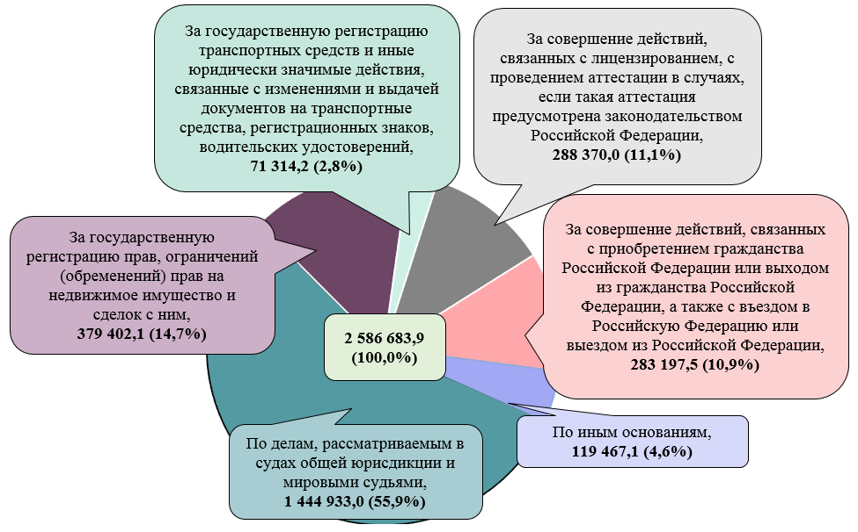

м) налог на имущество физических лиц (2 305 988,1 тыс. рублей, или 0,1 процента от суммы налоговых поступлений) – увеличение в 1,6 раза, что обусловлено погашением задолженности по налогу за предыдущие налоговые периоды;
н) налог, взимаемый в связи с применением специального налогового режима «Автоматизированная упрощенная система налогообложения» (309 889,5 тыс. рублей, или менее 0,1 процента от суммы налоговых поступлений), – увеличение в 2,9 раза, что обусловлено постановкой на учет новых налогоплательщиков, а также переходом ряда налогоплательщиков с иных систем налогообложения на автоматизированную упрощенную систему налогообложения;
о) налог на игорный бизнес (114 684,3 тыс. рублей, или менее 0,1 процента от суммы налоговых поступлений) – уменьшение на 16,6 процента, что обусловлено в том числе уменьшением количества объектов игорного бизнеса в связи с их закрытием.
Поступления по иным налоговым платежам составили 50 133,6 тыс. рублей, или менее 0,1 процента от налоговых поступлений.
Задолженность по налогам по состоянию на 01.07.2024 составила 157 812,1 млн. рублей. В общем объеме наибольшая задолженность сложилась по налогу на прибыль организаций (45,0 процента от общего объема задолженности), НДФЛ (17,8 процента), транспортному налогу (8,4 процента), налогу на имущество организаций (11,1 процента).

Задолженность по налогам
Таблица
Наименование показателя | Задолженность  по состоянию  на 01.07.2024:  (млн. рублей)
Налоговые доходы, всего, из них: | 157 812,1
– налог на прибыль организаций | 71 004,2
– НДФЛ | 28 041,9
– акцизы по подакцизным товарам (продукции), производимым на территории Российской Федерации | 6688,3
– специальные налоговые режимы | -
– налог, взимаемый в связи с применением упрощенной системы налогообложения | 9112,9
– единый сельскохозяйственный налог | 3,1
– налог, взимаемый в связи с применением патентной системы налогообложения | 440,7
– торговый сбор | -
– налог на профессиональный доход | 3264,1
– налог на имущество физических лиц | 6261,0
– налог на имущество организаций | 17 493,8
– транспортный налог | 13 187,8
– налог на игорный бизнес | -
– земельный налог | 2314,3
– задолженность по отмененным федеральным, региональным и местным налогам | -

1.2. Неналоговые доходы по состоянию на 01.07.2024 составили 242 294 809,8 тыс. рублей (177,1 процента от полугодовых плановых назначений, 78,6 процента от годовых плановых назначений; по сравнению с данными по состоянию на 01.07.2023 – увеличение в 1,6 раза).

Исполнение неналоговых доходов бюджета города Москвы
по сравнению с плановыми назначениями
(тыс. рублей)
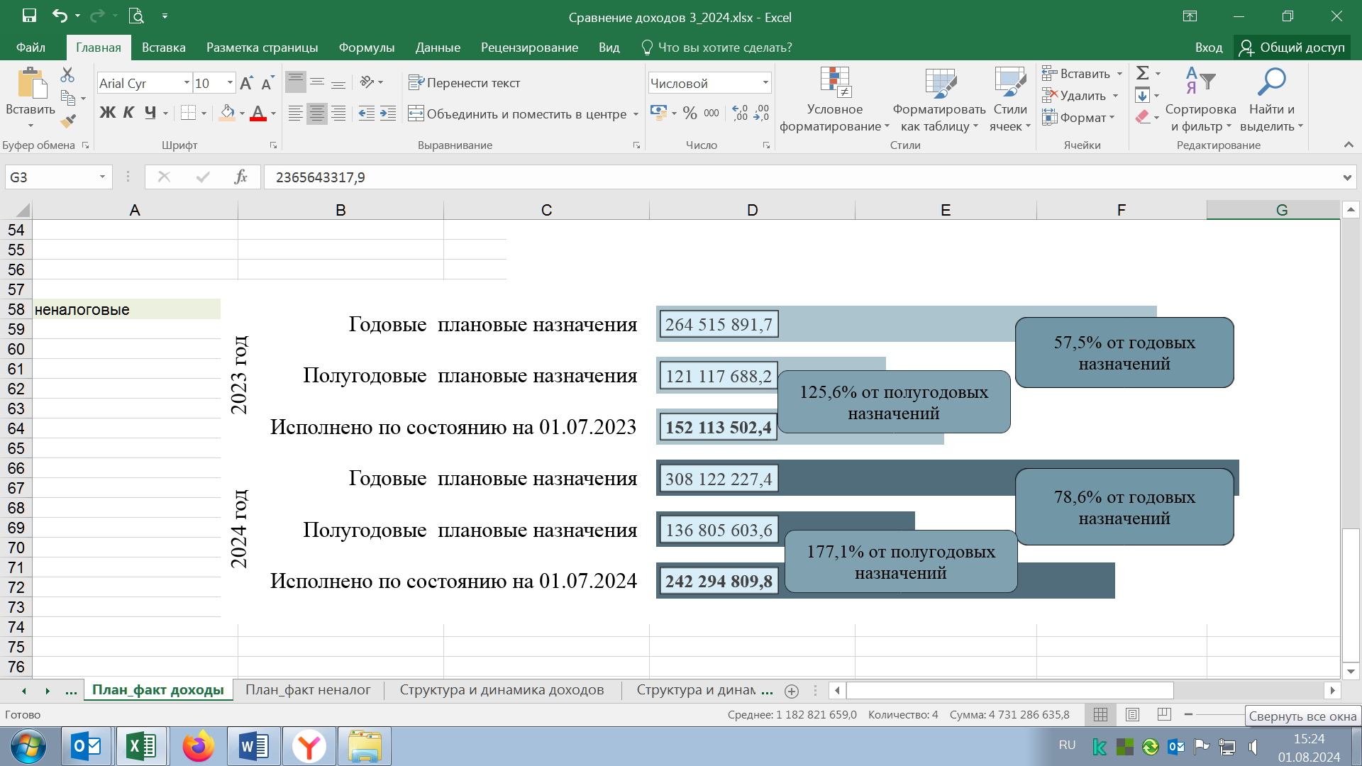

Динамика исполнения неналоговых доходов бюджета города Москвы
(в скобках указана доля каждого вида доходов в общем объеме поступлений неналоговых доходов)
(тыс. рублей)

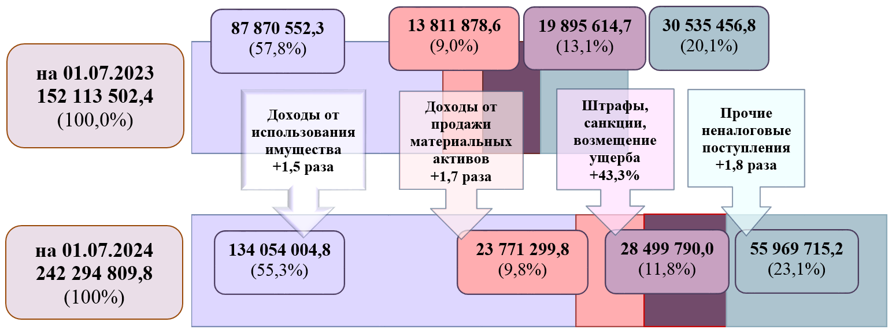

1.2.1. Доходы от использования имущества, находящегося в государственной и муниципальной собственности (далее – доходы от использования имущества), по состоянию на 01.07.2024 составили 134 054 004,8 тыс. рублей (55,3 процента от объема поступлений неналоговых доходов); по сравнению с данными по состоянию на 01.07.2023 – увеличение в 1,5 раза, и характеризуются следующими показателями:
а) доходы от размещения средств бюджета (63 759 584,6 тыс. рублей, или 47,5 процента от доходов от использования имущества) – увеличились в 2,0 раза, что обусловлено увеличением средневзвешенной ставки депозитов, доходы от которых поступили за указанный период.
В том числе по источнику отмечается увеличение в 4,0 раза доходов от операций по управлению остатками средств на едином казначейском счете, зачисляемых в бюджеты субъектов Российской Федерации (1 182 825,9 тыс. рублей, или 1,9 процента от доходов от размещения средств бюджета), что обусловлено увеличением средневзвешенной ставки размещения средств на едином казначейском счете, а также изменением сроков зачисления в бюджет города средств, полученных от размещения временно свободных средств на едином казначейском счете);
б) доходы, получаемые в виде арендной платы за земельные участки, а также средств от продажи права на заключение договоров аренды указанных земельных участков (57 177 320,4 тыс. рублей, или 42,6 процента от суммы доходов от использования имущества) – увеличились на 32,7 процента, что обусловлено увеличением поступлений платы по соглашениям об изменении цели использования земель, внесением арендаторами авансовых платежей, а также перечислением денежных средств по арендной плате за землю за предыдущие периоды.
При этом объем выпадающих доходов бюджета города Москвы от арендной платы за земельные участки за счет установления пониженных ставок составил 4 844 019,5 тыс. рублей.
Задолженность по арендным платежам за землю по состоянию на 01.07.2024 составила 4 476 082,7 тыс. рублей (увеличение за январь-июнь 2024 года на 28,4 процента), в том числе невозможная к взысканию – 63 282,3 тыс. рублей (увеличение на 0,5 процента).
Доля невозможной к взысканию задолженности в общем объеме сократилась на 0,4 процентного пункта и составила 1,4 процента. Погашена задолженность в сумме 571 444,8 тыс. рублей, списание задолженности не производилось;
в) доходы от предоставления на платной основе парковок (парковочных мест), расположенных на автомобильных дорогах общего пользования и местах внеуличной дорожной сети (5 800 926,2 тыс. рублей, или 4,3 процента от суммы доходов от использования имущества), – увеличились на 11,3 процента, что обусловлено расширением перечня улиц с взиманием платы по воскресеньям, изменением размера платы за пользование платными парковками, увеличением количества машиномест на платных городских парковках на улично-дорожной сети, а также увеличением тарифа на парковку на территории Московского международного делового центра «Москва-Сити»;
г) прочие доходы от использования имущества и прав, находящихся в государственной и муниципальной собственности (3 842 498,6 тыс. рублей, или 2,9 процента от суммы доходов от использования имущества), – увеличились на 5,0 процента, из них поступление: платы за социальный наем жилых помещений (75,2 процента от прочих доходов от использования имущества) – 2 890 419,1 тыс. рублей (с увеличением на 33,0 процента); платы за установку и эксплуатацию рекламных конструкций на имуществе города Москвы (14,1 процента от прочих доходов от использования имущества) – 542 633,8 тыс. рублей (со снижением в 2,2 раза); доходов от эксплуатации и использования имущества автомобильных дорог, находящихся в собственности субъектов Российской Федерации (4,8 процента от прочих доходов от использования имущества), – 184 016,6 тыс. рублей (с ростом в 2,6 раза); платы за предоставление права на размещение и эксплуатацию нестационарного торгового объекта (2,5 процента от прочих доходов от использования имущества) – 95 920,0 тыс. рублей (со снижением на 32,3 процента);
д) средства, получаемые от передачи имущества, находящегося в государственной и муниципальной собственности (за исключением имущества бюджетных и автономных учреждений, а также имущества государственных и муниципальных унитарных предприятий, в том числе казенных), в залог, в доверительное управление (64 148,4 тыс. рублей, или менее 0,1 процента от суммы доходов от использования имущества), – увеличение в 58,3 раза. Поступления в I полугодии 2024 и 2023 годов обеспечены платежами от акционерного общества (далее – АО) «Олимпийский комплекс «Лужники» по договору доверительного управления нежилым зданием Большой спортивной арены «Лужники»; динамика поступлений обусловлена результатами финансово-экономических показателей деятельности;
Одновременно в общем объеме доходов от использования имущества отмечено уменьшение:
а) поступлений от сдачи в аренду имущества, составляющего казну города Москвы (за исключением земельных участков) (2 906 953,7 тыс. рублей, или 2,2 процента от суммы доходов от использования имущества), – на 17,3 процента; сокращение поступлений обусловлено снижением общего количества договоров аренды и площади сдаваемых в аренду нежилых помещений, находящихся в имущественной казне города Москвы.
Кроме того, объем выпадающих доходов от аренды нежилого фонда в результате установления пониженных ставок арендной платы составил 1 865 742,1 тыс. рублей, в том числе в отношении субъектов малого и среднего предпринимательства (далее – МСП) – 349 677,0 тыс. рублей.
Задолженность по арендным платежам за нежилые помещения по состоянию на 01.07.2024 составила 2 334 464,1 тыс. рублей (уменьшение за январь-июнь 2024 года на 7,5 процента), в том числе невозможная к взысканию задолженность – 46 794,8 тыс. рублей (увеличение на 17,4 процента). Доля невозможной к взысканию задолженности в общем объеме увеличилась на 0,4 процентного пункта и составляет 2,0 процента. Погашена задолженность в сумме 273 884,1 тыс. рублей, списание задолженности не производилось;
б) доходов от перечисления части прибыли государственных и муниципальных унитарных предприятий (далее – ГУП), остающейся после уплаты налогов и обязательных платежей (490 246,2 тыс. рублей, или 0,4 процента от суммы доходов от использования имущества), – уменьшение на 40,2 процента, что обусловлено сокращением общего количества ГУП;
в) платы по соглашениям об установлении сервитута в отношении земельных участков, находящихся в государственной или муниципальной собственности (12 326,7 тыс. рублей, или менее 0,1 процента от суммы доходов от использования имущества), – уменьшение в 4,0 раза.
1.2.2. Доходы от продажи имущества (квартиры, нежилые помещения, земельные участки и прочее имущество) по состоянию на 01.07.2024 составили 23 771 299,8 тыс. рублей, или 9,8 процента от суммы неналоговых поступлений; по сравнению с показателем на 01.07.2023 в целом увеличились в 1,7 раза. В том числе отмечен рост поступлений:
а) от приватизации имущества, находящегося в государственной и муниципальной собственности (10 874 683,0 тыс. рублей, или 45,7 процента от доходов от продажи имущества), – в 2,0 раза, что обусловлено увеличением инвестиционного спроса на объекты нежилого фонда, и, как следствие, ростом количества заключенных сделок, а также увеличением стоимости одного кв. метра реализуемых площадей;
б) от реализации имущества, находящегося в государственной и муниципальной собственности (за исключением движимого имущества бюджетных и автономных учреждений, а также имущества государственных и муниципальных унитарных предприятий, в том числе казенных) (7 927 463,9 тыс. рублей, или 33,3 процента от суммы доходов от продажи имущества), – в 1,6 раза, что обусловлено ростом количества заключенных договоров купли-продажи недвижимости, а также поступлением разового платежа от реализации недвижимого имущества;
в) от продажи земельных участков, находящихся в государственной и муниципальной собственности (2 675 120,8 тыс. рублей, или 11,3 процента от суммы доходов от продажи имущества), – в 2,1 раза, что обусловлено повышением инвестиционного интереса к земельным участкам для целей индивидуального жилищного строительства, графиком заявочных кампаний;
г) от продажи квартир (2 294 032,1 тыс. рублей, или 9,7 процента от суммы доходов от продажи имущества) – на 0,9 процента, что обусловлено досрочным выкупом жилых помещений по договорам купли-продажи с рассрочкой платежа.
1.2.3. Доходы от штрафов, санкций, возмещения ущерба составили 28 499 790,0 тыс. рублей, или 11,8 процента от суммы неналоговых поступлений; по сравнению с данными по состоянию на 01.07.2023 – увеличение на 43,2 процента, в том числе в разрезе источников поступлений:
а) административные штрафы, установленные Кодексом Российской Федерации об административных правонарушениях (13 808 773,7 тыс. рублей, или 48,5 процента от суммы поступлений штрафов), – увеличение на 19,2 процента. Из них административные штрафы, установленные главой 12 Кодекса Российской Федерации об административных правонарушениях за административные правонарушения в области дорожного движения (9 811 674,4 тыс. рублей, или 71,1 процента от поступлений административных штрафов), уменьшились на 1,0 процента, что обусловлено снижением количества правонарушений в области дорожного движения;
б) доходы от сумм пеней, предусмотренных законодательством Российской Федерации о налогах и сборах, подлежащие зачислению в бюджеты субъектов Российской Федерации по нормативу, установленному Бюджетным кодексом Российской Федерации, распределяемые Федеральным казначейством между бюджетами субъектов Российской Федерации в соответствии с федеральным законом о федеральном бюджете (7 678 800,7 тыс. рублей, или 26,9 процента от суммы поступлений штрафов), – увеличение в 5,1 раза;
в) административные штрафы, установленные законами субъектов Российской Федерации об административных правонарушениях (5 306 494,1 тыс. рублей, или 18,6 процента от суммы поступлений штрафов), – увеличение на 6,9 процента;
г) штрафы, неустойки, пени, уплаченные в соответствии с законом или договором в случае неисполнения или ненадлежащего исполнения обязательств перед государственным органом субъекта Российской Федерации, казенным учреждением субъекта Российской Федерации (1 647 868,1 тыс. рублей, или 5,8 процента от суммы поступлений штрафов), – уменьшение на 5,5 процента.
Поступления преимущественно связаны с администрируемой ДГИМ оплатой штрафных санкций за невыполнение условий договоров аренды земельных участков (поступления уменьшились на 21,0 процента), что обусловлено, в том числе, уменьшением объема самовольного строительства в городе Москве, подлежащего рассмотрению на Градостроительно-земельной комиссии города Москвы в части применения штрафных санкций;
д) платежи в целях возмещения причиненного ущерба (убытков) (42 360,8 тыс. рублей, или 0,1 процента от суммы поступлений штрафов), – уменьшение в 2,1 раза, что преимущественно обусловлено снижением в 17,3 раза доходов от денежных взысканий (штрафов), поступающих в счет погашения задолженности, образовавшейся до 1 января 2020 года, подлежащих зачислению в бюджет субъекта Российской Федерации по нормативам, действовавшим в 2019 году, что связано с погашением задолженности по указанным штрафам в течение 2020-2023 годов;
е) платежи, уплачиваемые в целях возмещения вреда (15 492,6 тыс. рублей, или менее 0,1 процента от суммы поступлений штрафов), – уменьшение на 23,0 процента, что обусловлено в основном уменьшением поступлений по искам о возмещении вреда, причиненного окружающей среде.
1.2.4. Прочие неналоговые поступления по состоянию на 01.07.2024 составили 55 969 715,2 тыс. рублей (23,1 процента от суммы неналоговых поступлений; по сравнению с данными по состоянию на 01.07.2023 – увеличение в 1,8 раза), из них поступления:
а) прочих неналоговых доходов (47 814 093,2 тыс. рублей, или 85,4 процента от суммы прочих неналоговых поступлений) – увеличение в 2,1 раза. Динамика поступлений характеризуется следующими факторами:
– доходы от реализации инвестиционных контрактов (17 114 253,3 тыс. рублей, или 35,8 процента от суммы прочих неналоговых доходов) – увеличение в 1,8 раза. Поступления в январе-июне 2024 года сформировались по Департаменту градостроительной политики города Москвы (12 159 326,3 тыс. рублей), ДГИМ (4 906 354,9 тыс. рублей), Департаменту инвестиционной и промышленной политики города Москвы (48 572,1 тыс. рублей);
– плата за изменение вида разрешенного использования земельного участка, находящегося в собственности физического лица или юридического лица, на другой вид такого использования, предусматривающий строительство и (или) реконструкцию объекта капитального строительства (13 742 783,4 тыс. рублей, или 28,7 процента от суммы прочих неналоговых доходов), – увеличение в 1,6 раза.
Изменение вида разрешенного использования собственниками земельных участков на другой вид разрешенного использования, предусматривающий строительство и/или реконструкцию объекта капитального строительства, имеет заявительный характер (динамика в том числе обусловлена поступлением в I квартале 2024 года разового платежа за изменение вида разрешенного использования земельного участка на сумму 8 657 785,3 тыс. рублей);
– поступления по договорам о комплексном развитии территорий (13 738 191,1 тыс. рублей, или 28,7 процента от прочих неналоговых доходов), – увеличение в 10,1 раза, что обусловлено увеличением количества договоров о комплексном развитии территории, предусматривающих перечисление платежей в бюджет;
– плата за снятие запрета на реконструкцию, строительство зданий, строений, сооружений на земельном участке (2 789 268,5 тыс. рублей, или 5,8 процента от суммы прочих неналоговых доходов) – увеличение на 16,0 процента, что обусловлено ростом количества заявок от собственников земельных участков на снятие запрета на строительство;
– компенсационные выплаты и штрафы от работодателей, не выполнивших условия квотирования рабочих мест (1 387 751,1 тыс. рублей, или 2,9 процента от суммы прочих неналоговых доходов), – уменьшение на 5,8 процента; динамика обусловлена уменьшением количества невыполненных квот вследствие трудоустройства молодежи.
Иные поступления прочих неналоговых доходов составили «минус» 958 154,2 тыс. рублей – в основном возвраты ошибочно зачисленных платежей;
б) доходов от оказания платных услуг (работ) и компенсации затрат государства (7 811 789,2 тыс. рублей, или 14,0 процента от суммы прочих неналоговых поступлений) – увеличение на 7,8 процента.
Поступления доходов по Департаменту транспорта и развития дорожно-транспортной инфраструктуры города Москвы от реализации модели транспортного обслуживания населения на маршрутах регулярных перевозок пассажиров и багажа автомобильным транспортом в городском сообщении (1 995 391,4 тыс. рублей) увеличились на 18,5 процента (по состоянию на 01.07.2023 – 1 683 291,6 тыс. рублей).
Поступления доходов от перемещения и хранения транспортных средств на специализированных стоянках (1 013 050,4 тыс. рублей) увеличились на 21,2 процента, что обусловлено увеличением тарифов за перемещение и хранение транспортных средств.
Поступления по Департаменту строительства города Москвы (1 011 746,2 тыс. рублей) увеличились на 44,1 процента (по состоянию на 01.07.2023 – 701 970,8 тыс. рублей). Поступления, как и в январе-июне 2023 года, в основном сложились за счет погашения дебиторской задолженности прошлых лет (неотработанные авансы).
Поступления по Департаменту торговли и услуг города Москвы (857 888,7 тыс. рублей) увеличились на 49,3 процента (по состоянию на 01.07.2023 – 574 728,8 тыс. рублей).
Поступления по ДГИМ (816 972,0 тыс. рублей) увеличились в 2,7 раза (по состоянию на 01.07.2023 – 307 106,4 тыс. рублей), что обусловлено возвратами компенсационных выплат прошлых лет, поступающих от физических лиц (в случае невозможности приобретения очередником жилья субсидия на приобретение жилого помещения подлежит возврату в бюджет).
В структуре поступлений отмечено уменьшение на 17,7 процента объема средств, поступающих от возврата учреждениями субсидий на выполнение государственного задания прошлых лет (по состоянию на 01.07.2024 – 1 166 886,3 тыс. рублей);
в) административных платежей и сборов (252 770,4 тыс. рублей, или 0,4 процента от прочих неналоговых поступлений) – увеличение в 1,5 раза.
Доходы, как и по состоянию на 01.07.2023, сформированы администрируемыми Департаментом природопользования и охраны окружающей среды города Москвы платежами за получение порубочных билетов; динамика в основном обусловлена выдачей в отчетном периоде большего количества положительных решений на получение порубочных билетов;
г) платежей при пользовании природными ресурсами (91 062,4 тыс. рублей, или 0,2 процента от суммы прочих неналоговых поступлений) – увеличение на 8,8 процента, что преимущественно обусловлено внесением в I квартале 2024 года крупным плательщиком годового платежа в рамках платы за сбросы.
1.3. Безвозмездные поступления по состоянию на 01.07.2024 сложились в объеме 52 881 031,9 тыс. рублей (233,4 процента от полугодовых плановых назначений, 153,2 процента от годовых плановых назначений); по сравнению с поступлениями по состоянию на 01.07.2023 – увеличение в 1,6 раза, в том числе в разрезе источников поступлений:
– доходы бюджета города Москвы от возврата остатков субсидий, субвенций и иных межбюджетных трансфертов, имеющих целевое назначение, прошлых лет (30 157 388,8 тыс. рублей) – увеличение в 2,8 раза, обусловлено возвратом в бюджет города Москвы неиспользованных остатков межбюджетных трансфертов прошлых лет, потребность в которых на 2024 год не подтверждена, в сумме 18 825 203,9 тыс. рублей;
– субвенции бюджету города Москвы (14 166 188,5 тыс. рублей) – уменьшение на 10,0 процента, обусловлено уменьшением на 26,1 процента поступлений субвенции на оказание отдельным категориям граждан социальной услуги по обеспечению лекарственными препаратами для медицинского применения по рецептам на лекарственные препараты, медицинскими изделиями по рецептам на медицинские изделия, а также специализированными продуктами лечебного питания детей-инвалидов. По информации Департамента здравоохранения города Москвы, поступления соответствуют фактически произведенным кассовым расходам по оплате документов, представленных поставщиками;
– иные межбюджетные трансферты (7 492 369,3 тыс. рублей) – увеличение на 29,0 процента, обусловлено поступлением в I полугодии 2024 года межбюджетного трансферта по Департаменту здравоохранения города Москвы;
– прочие безвозмездные поступления (701 399,4 тыс. рублей) – увеличение на 39,0 процента; доходы в I полугодии 2023 и 2024 годов обусловлены безвозмездными поступлениями от физических и юридических лиц по Департаменту строительства города Москвы на финансовое обеспечение дорожной деятельности;
– безвозмездные поступления от государственных (муниципальных) организаций (385 215,6 тыс. рублей) – уменьшение на 22,9 процента. В I полугодии 2023 и 2024 годов поступали, в том числе, средства по ДГИМ в целях финансового обеспечения мероприятий по предоставлению единовременных выплат на обзаведение имуществом и социальных выплат на приобретение жилых помещений на основании выдаваемых государственных жилищных сертификатов, подтверждающих право гражданина на указанную выплату, жителям города Херсона и части Херсонской области, покинувшим место постоянного проживания и прибывшим в экстренном массовом порядке на иные территории на постоянное место жительства;
– дотации бюджету города Москвы за достижение показателей деятельности органов исполнительной власти субъекта Российской Федерации (234 739,8 тыс. рублей) – уменьшение на 8,5 процента. Межбюджетный трансферт предоставляется в соответствии с Указом Президента Российской Федерации от 04.02.2021 № 68 «Об оценке эффективности деятельности высших должностных лиц субъектов Российской Федерации и деятельности исполнительных органов субъектов Российской Федерации» на основе достигнутых за отчетный период фактических значений (уровней) показателей;
– субсидии бюджету города Москвы составили 20,2 тыс. рублей (по состоянию на 01.07.2023 – 155 135,1 тыс. рублей). По данным Департамента здравоохранения города Москвы, начиная с 2023 года финансирование расходов, возникающих при оказании гражданам Российской Федерации высокотехнологичной медицинской помощи, подлежит осуществлению за счет средств бюджета города Москвы. В соответствии с дополнительным соглашением о расторжении Соглашения о предоставлении субсидии в целях софинансирования расходов, возникающих при оказании гражданам Российской Федерации высокотехнологичной медицинской помощи, не включенной в базовую программу обязательного медицинского страхования, в июле 2023 года осуществлен возврат субсидии, предоставленной на 2023 год, в сумме 155 132,4 тыс. рублей;
– возврат остатков субсидий, субвенций и иных межбюджетных трансфертов, имеющих целевое назначение, прошлых лет («минус» 256 289,7 тыс. рублей).

2. Расходы бюджета города Москвы
2.1. Исполнение расходов бюджета города Москвы по состоянию на 01.07.2024 составило 1 848 954 037,1 тыс. рублей (38,6 процента от годовых бюджетных назначений, 37,4 процента от показателей сводной бюджетной росписи; по сравнению с расходами бюджета города Москвы по состоянию на 01.07.2023 – увеличение на 3,1 процента).
Исполнение расходов бюджета города Москвы по сравнению с показателями сводной бюджетной росписи характеризуется следующими данными:
а) программная часть расходов (1 662 858 612,7 тыс. рублей, или 89,9 процента от общей суммы исполненных расходов) исполнена на 37,1 процента, непрограммная часть (186 095 424,4 тыс. рублей, или 10,1 процента) – на 41,0 процента.
В разрезе 13 государственных программ города Москвы (далее – государственные программы) исполнение составило от 19,4 процента до 51,2 процента;
б) в разрезе ведомственной структуры из 59 главных распорядителей бюджетных средств (далее – ГРБС) исполнение составило:
– по пяти ГРБС – менее 25,0 процента, наименьшее исполнение –по Департаменту городского имущества города Москвы (10,0 процента), Департаменту культурного наследия города Москвы (18,1 процента), Департаменту строительства города Москвы (18,4 процента);
– по 44 – от 25,0 до 50,0 процента;
– по 10 – от 50,0 процента и выше, наибольшее исполнение – по Департаменту территориальных органов исполнительной власти города Москвы (87,0 процента), Департаменту торговли и услуг города Москвы (86,8 процента), Департаменту предпринимательства и инновационного развития города Москвы (65,4 процента);
в) в разрезе функциональной структуры из 68 подразделов:
– по двум расходы не осуществлялись;
– по 28 – менее 40,0 процента;
– по 38 – от 40,0 процента и выше.
2.2. Расходы на реализацию Адресной инвестиционной программы города Москвы по состоянию на 01.07.2024 составили 192 142 152,7 тыс. рублей (21,3 процента от годовых бюджетных назначений, 19,9 процента от показателя сводной бюджетной росписи); по сравнению с данными по состоянию на 01.07.2023 – уменьшение на 32,8 процента.
В разрезе ведомственной структуры из 13 ГАБС исполнение бюджета по расходам, направленным на реализацию АИП (далее – исполнение расходов на АИП): по одному – не исполнялись, по трем – исполнены от 0,6 процента до 10,0 процента, по девяти – от 12,2 до 44,9 процента.
Исполнение расходов на АИП осуществлялось в полном объеме в рамках 11 государственных программ.
2.3. Расходы на реализацию региональных проектов по состоянию на 01.07.2024 исполнены в сумме 78 530 346,0 тыс. рублей (57,6 процента по отношению к показателям сводной бюджетной росписи).
2.4. Расходы на осуществление закупок для государственных нужд
Исполнение бюджетных ассигнований на закупки по состоянию на 01.07.2024 составило 189 205 127,8 тыс. рублей (22,6 процента от показателя сводной бюджетной росписи), или 10,2 процента от общего объема расходов бюджета города Москвы (по состоянию на 01.07.2023 исполнение бюджетных ассигнований на закупки составляло 12,5 процента от общего объема расходов):
а) в рамках 13 государственных программ города Москвы исполнение расходов на закупки составило:
– по пяти – менее 20,0 процента (наименьшее исполнение – по государственным программам «Экономическое развитие и инвестиционная привлекательность города Москвы» (3,5 процента) и «Развитие образования города Москвы («Столичное образование»)» (7,0 процента));
– по пяти – от 20,0 процента до 30,0 процента;
– по трем – более 30,0 процента (наибольшее исполнение – по государственным программам «Развитие коммунально-инженерной инфраструктуры и энергосбережение» (31,1 процента) и «Развитие здравоохранения города Москвы (Столичное здравоохранение)» (31,0 процента);
б) в разрезе ведомственной структуры расходов по 59 ГРБС исполнение расходов на закупки составило:
– по 19 ГРБС – менее 20,0 процента, наименьшее исполнение – по Департаменту инвестиционной и промышленной политики города Москвы (0,7 процента) и Комитету города Москвы по ценовой политике в строительстве и государственной экспертизе проектов (5,0 процента);
– по 22 ГРБС – от 20,0 до 30,0 процента;
– по 18 ГРБС – свыше 30,0 процента, наибольшее исполнение – по Департаменту региональной безопасности и противодействия коррупции города Москвы (60,7 процента) и Департаменту предпринимательства и инновационного развития города Москвы (41,9 процента).
Осуществление закупок для обеспечения государственных нужд в городе Москве за январь-июнь 2024 года по сравнению с аналогичным периодом 2023 года характеризуется следующими показателями:
– количество закупок, осуществленных конкурентным способом определения поставщиков (подрядчиков, исполнителей) (69 401 закупка на общую сумму 535 226 702,0 тыс. рублей), увеличилось на 5,8 процента, сумма по закупкам, осуществленным конкурентным способом определения поставщиков (подрядчиков, исполнителей), уменьшилась на 0,7 процента;

Поквартальная динамика осуществления закупок для обеспечения государственных нужд в городе Москве конкурентными способами

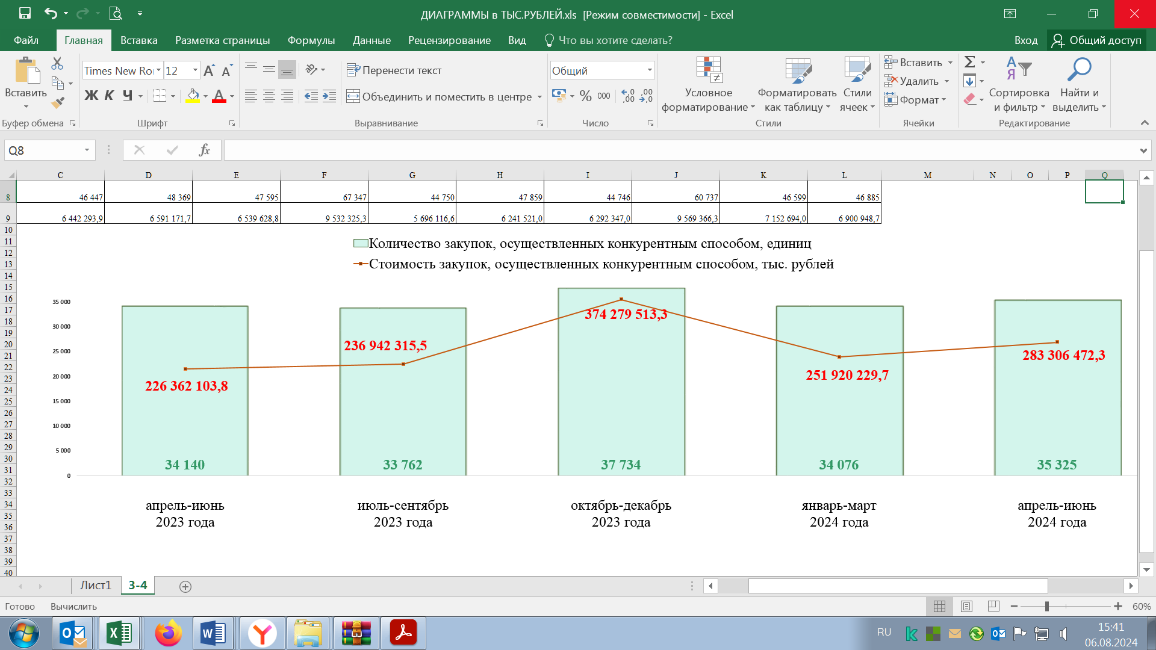

– количество заключенных контрактов за январь-июнь 2024 года (192 814 контрактов на общую сумму 872 044 829,4 тыс. рублей) незначительно увеличилось (на 0,2 процента), общая сумма заключенных контрактов увеличилась на 20,1 процента;
– количество контрактов, заключенных с субъектами малого предпринимательства, социально ориентированными некоммерческими организациями (118 864 контракта на сумму 267 067 442,3 тыс. рублей), уменьшилось на 7,8 процента, стоимость – уменьшилась на 5,3 процента;
– доля контрактов, заключенных в результате осуществления закупки у единственного поставщика, составила 72,6 процента от суммарной стоимости заключенных контрактов; по сравнению с аналогичным периодом 2023 года – увеличение на 14,0 процентного пункта, в том числе по результатам закупок, признанных несостоявшимися, заключено 26 754 контракта на сумму 538 487 999,8 тыс. рублей, или 85,0 процента от суммарной стоимости заключенных контрактов у единственного поставщика (по сравнению с аналогичным периодом 2023 года – уменьшение на 1,2 процентного пункта);

Поквартальная динамика осуществления закупок «малого объема» в городе Москве

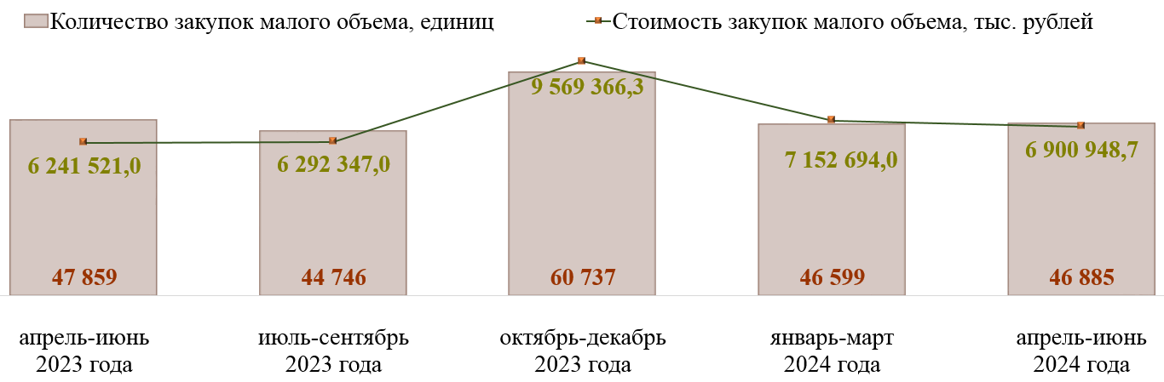

– доля закупок «малого объема» в стоимостном выражении составила 2,6 процента от общей суммы произведенных закупок для обеспечения государственных нужд – 93 484 закупки на общую сумму 14 053 642,7 тыс. рублей.
3. Дефицит/профицит, источники финансирования дефицита бюджета города Москвы, государственный долг города Москвы
3.1. Превышение доходов над расходами бюджета (профицит) по состоянию на 01.07.2024 составило 516 689 280,8 тыс. рублей (по состоянию на 01.07.2023 – профицит в объеме 141 990 157,7 тыс. рублей).
3.2. Источники финансирования дефицита бюджета по состоянию на 01.07.2024 характеризовались следующими данными:
– размещение государственных (муниципальных) ценных бумаг, номинальная стоимость которых указана в валюте Российской Федерации, не осуществлялось; погашение произведено в объеме 35 025 987,6 тыс. рублей;
– осуществлено привлечение кредита из других бюджетов бюджетной системы Российской Федерации бюджетами субъектов Российской Федерации в валюте Российской Федерации в объеме 5 615 566,4 тыс. рублей;
– продажа акций, находящихся в собственности города Москвы, не производилась;
– увеличение финансовых активов в собственности субъектов Российской Федерации за счет средств автономных и бюджетных учреждений составило «минус» 24 190 000,0 тыс. рублей;
– изменение остатков на счетах по учету средств бюджетов сложилось в сумме 85 911 140,4 тыс. рублей;
– изменение финансовых активов в собственности субъектов Российской Федерации за счет средств бюджетов субъектов Российской Федерации, размещенных на депозитах (банковских счетах), составило «минус» 549 000 000,0 тыс. рублей.
Остаток временно свободных денежных средств, размещенных на депозитных счетах в банках, по состоянию на 01.07.2024 составил 1 214 000 000,0 тыс. рублей.
3.3. Государственный долг города Москвы по состоянию на 01.07.2024 составил 167 299,7 млн. рублей; по сравнению с данными по состоянию на 01.07.2023 – уменьшение на 29,7 процента; динамика обусловлена погашением в IV квартале 2023 года бюджетного кредита на пополнение остатка средств на едином счете бюджета, а также погашением в I полугодии 2024 года облигаций 72 выпуска Городского облигационного (внутреннего) займа Москвы.
Структура государственного долга города Москвы

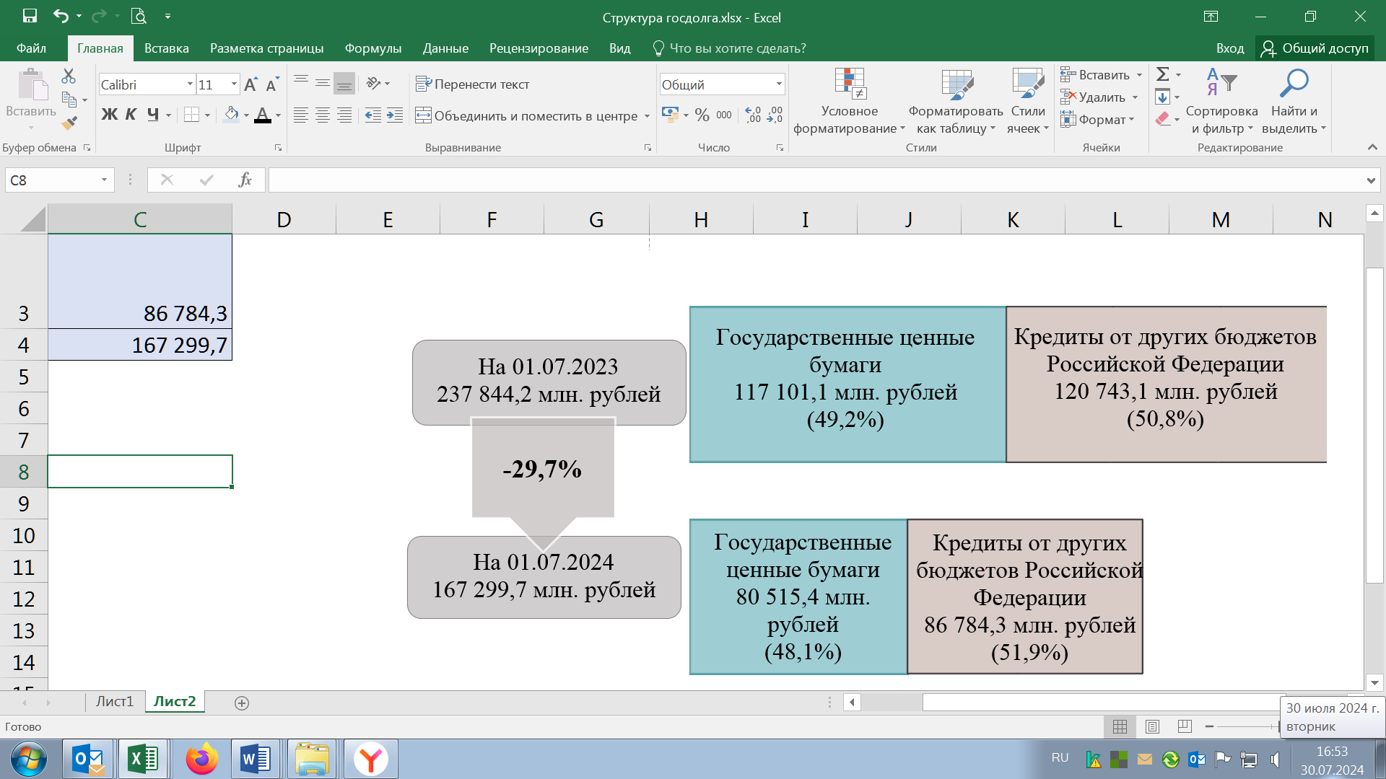
Верхний предел государственного внутреннего долга города Москвы (333 188,5 млн. рублей), установленный п.1 ч.1 ст.15 Закона о бюджете города Москвы, по состоянию на 01.07.2024 не превышен.

II. Исполнение бюджета Московского городского фонда обязательного медицинского страхования (далее – Фонд)

1. Доходы бюджета Фонда по состоянию на 01.07.2024 составили 201 040 306,2 тыс. рублей (44,3 процента от годовых бюджетных назначений); по сравнению с данными по состоянию на 01.07.2023 – увеличение на 1,1 процента, в том числе:
– межбюджетные трансферты из федерального и территориальных фондов обязательного медицинского страхования – 211 568 101,3 тыс. рублей (увеличение на 14,5 процента);
– межбюджетные трансферты из бюджета города Москвы – 8 066 797,0 тыс. рублей (уменьшение на 42,5 процента);
– неналоговые доходы – 489 850,9 тыс. рублей (уменьшение на 21,2 процента);
– возврат остатков средств прошлых лет – «минус» 19 084 443,0 тыс. рублей (по состоянию на 01.07.2023 – «минус» 426 634,0 тыс. рублей).
Динамика поступлений преимущественно обусловлена увеличением в I полугодии 2024 года (на 18 657 809,0 тыс. рублей больше, чем в I полугодии 2023 года) объема возвратов остатков прошлых лет в соответствующие бюджеты.
2. Расходы бюджета Фонда по состоянию на 01.07.2024 составили 202 970 802,8 тыс. рублей (44,7 процента от годовых бюджетных назначений; по сравнению с данными по состоянию на 01.07.2023 – увеличение на 18,4 процента, в том числе:
– расходы на финансирование реализации территориальной программы ОМС на территории города Москвы – 182 542 091,9 тыс. рублей (увеличение на 18,3 процента). Динамика обусловлена увеличением объема субвенции из бюджета Федерального фонда обязательного медицинского страхования на осуществление переданных органам государственной власти субъектов Российской Федерации полномочий Российской Федерации в сфере обязательного медицинского страхования, преимущественно за счет увеличения размера норматива финансирования базовой программы ОМС (на одно застрахованное лицо) на оказание медицинской помощи медицинскими организациями (за исключением федеральных медицинских организаций);
– прочие расходы – 19 804 449,5 тыс. рублей (увеличение на 20,2 процента); динамика преимущественно обусловлена увеличением на 29,7 процента расходов, направленных на финансовое обеспечение организации ОМС за счет иных источников финансирования;
– содержание органов управления Фонда – 624 261,4 тыс. рублей (увеличение на 5,1 процента); динамика обусловлена, в том числе ростом на 10,5 процента расходов на закупки.

3. Превышение расходов над доходами бюджета (дефицит) Фонда по состоянию на 01.07.2024 составило 1 930 496,6 тыс. рублей (по состоянию на 01.07.2023 – профицит в объеме 27 574 387,9 тыс. рублей).

III. Социально-экономическая ситуация в городе Москве
3.1. Инфляционные процессы

● Сводный индекс потребительских цен на товары и услуги за январь-июнь 2024 года по отношению к январю-июню 2023 года составил 108,3 процента, в том числе на продукты питания – 108,1 процента, алкогольные напитки – 104,7 процента, непродовольственные товары – 107,4 процента, услуги – 109,6 процента.
● Индекс тарифов на грузовые перевозки за январь-июнь 2024 года по сравнению с данными за январь-июнь 2023 года составил 100,8 процента.
● Индекс потребительских цен на услуги пассажирского транспорта за январь-июнь 2024 года по сравнению с данными за январь-июнь 2023 года составил 117,0 процента.
● Оптово-отпускные цены на конец июня 2024 года по сравнению с данными на конец декабря 2023 года:
– увеличились на: картофель (в 2,0 раза), морковь (в 1,8 раза), капусту белокочанную свежую (на 31,4 процента), лук репчатый (на 27,3 процента), яблоки (на 24,9 процента), баранину (кроме бескостного мяса) (на 20,2 процента), говядину (кроме бескостного мяса) (на 6,3 процента), свинину (кроме бескостного мяса) (на 4,0 процента), рис шлифованный (на 4,5 процента), масло подсолнечное (на 4,3 процента), масло сливочное (на 3,1 процента), молоко (на 2,4 процента), сыры сычужные твердые и мягкие (на 1,2 процента), сахар-песок (на 3,0 процента), мясо кур (кроме куриных окорочков) (на 2,6 процента), рыбу замороженную неразделанную (на 1,6 процента), соль поваренную пищевую (на 1,1 процента), пшено (на 1,1 процента), крупу гречневую (на 0,5 процента).
● Розничные цены на конец июня 2024 года по сравнению с данными на конец декабря 2023 года:
– увеличились на: картофель (в 1,9 раза), морковь (в 1,8 раза), капусту белокочанную (на 46,2 процента), лук репчатый (на 23,3 процента), яблоки (на 31,8 процента), баранину (кроме бескостного мяса) (на 20,2 процента), говядину (кроме бескостного мяса) (на 6,3 процента), свинину (кроме бескостного мяса) (на 4,5 процента), рис шлифованный (на 5,5 процента), масло подсолнечное (на 4,2 процента), масло сливочное (на 4,3 процента), молоко (на 2,6 процента), сыры сычужные твердые и мягкие (на 1,8 процента), сахар-песок (на 3,9 процента), соль поваренную пищевую (на 2,9 процента), мясо кур (кроме куриных окорочков) (на 2,3 процента), рыбу замороженную неразделанную (на 1,8 процента), пшено (на 1,7 процента), крупу гречневую (на 0,2 процента).
● Стоимость минимального набора продуктов питания в городе Москве в июне 2024 года составила 7976,3 рубля.

Стоимость минимального набора продуктов питания в городе Москве
(рублей)
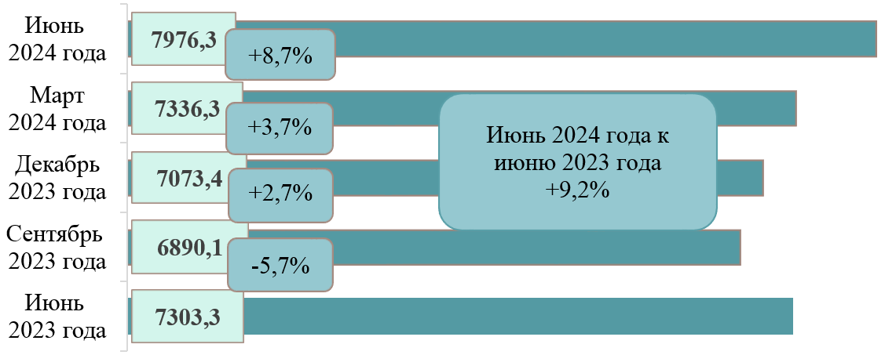

3.2. Экономическая динамика, промышленное производство, реальный сектор и предпринимательская активность

● Индекс промышленного производства за январь-июнь 2024 года по отношению к январю-июню 2023 года составил 118,7 процента (за январь-июнь 2023 года по сравнению с данными за январь-июнь 2022 года – 112,5 процента).

Индекс промышленного производства
(проценты)
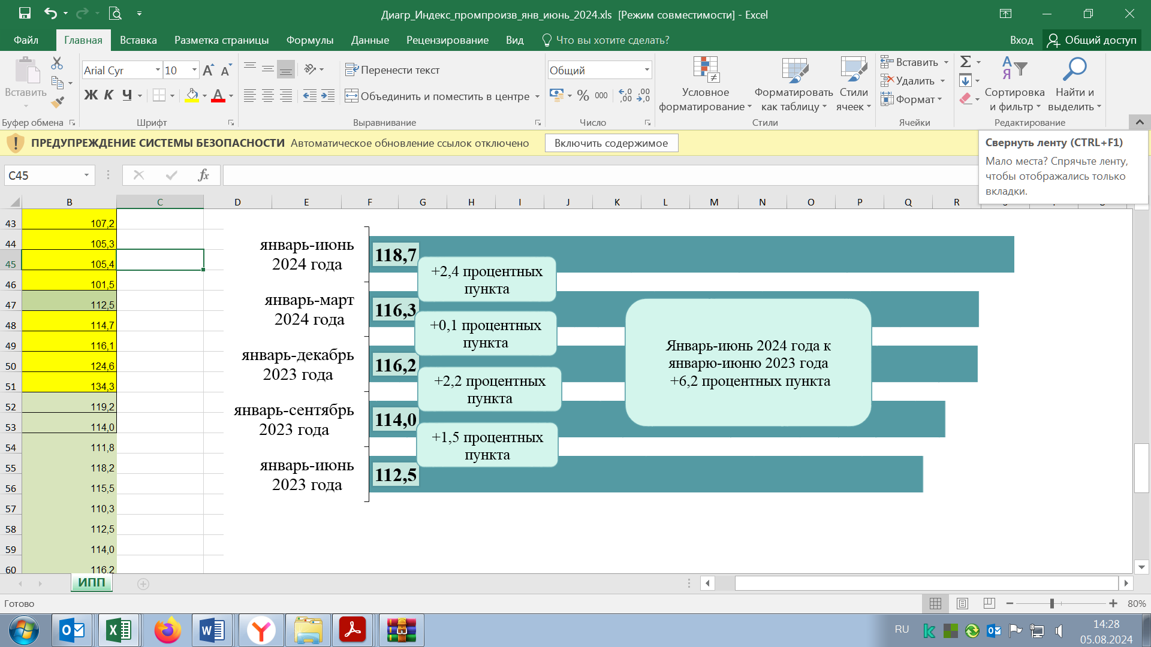

● Объем отгруженных товаров, выполненных работ и услуг собственными силами по видам деятельности за январь-июнь 2024 года составил 6 057 505,6 млн. рублей (по сравнению с данными за январь-июнь 2023 года – увеличение на 16,2 процента), в том числе по видам деятельности:
– добыча полезных ископаемых – 121 101,3 млн. рублей (увеличение на 18,3 процента);
– обрабатывающие производства – 5 251 473,5 млн. рублей (увеличение на 17,1 процента);
– обеспечение электрической энергией, газом и паром, кондиционирование воздуха – 565 902,9 млн. рублей (увеличение на 9,3 процента);
– водоснабжение, водоотведение, организация сбора и утилизации отходов, деятельность по ликвидации загрязнений – 119 027,9 млн. рублей (увеличение на 12,0 процента).
● Индекс цен производителей промышленных товаров за январь-июнь 2024 года составил 122,6 процента, в том числе по видам деятельности:
– обрабатывающие производства – 125,6 процента;
– обеспечение электрической энергией, газом и паром, кондиционирование воздуха – 100,2 процента;
– водоснабжение, водоотведение, организация сбора и утилизации отходов, деятельность по ликвидации загрязнений – 100,1 процента.
● Количество субъектов МСП, сведения о которых содержатся в Едином реестре субъектов малого и среднего предпринимательства, по состоянию на 10.07.2024 составило 834 928 единиц (по сравнению с данными по состоянию на 10.07.2023 – увеличение на 4,1 процента), в том числе:
– юридических лиц – 428 022 единицы (увеличение на 1,1 процента);
– индивидуальных предпринимателей – 406 906 единиц (увеличение на 7,4 процента).

Динамика количества субъектов МСП и численности работников на предприятиях МСП
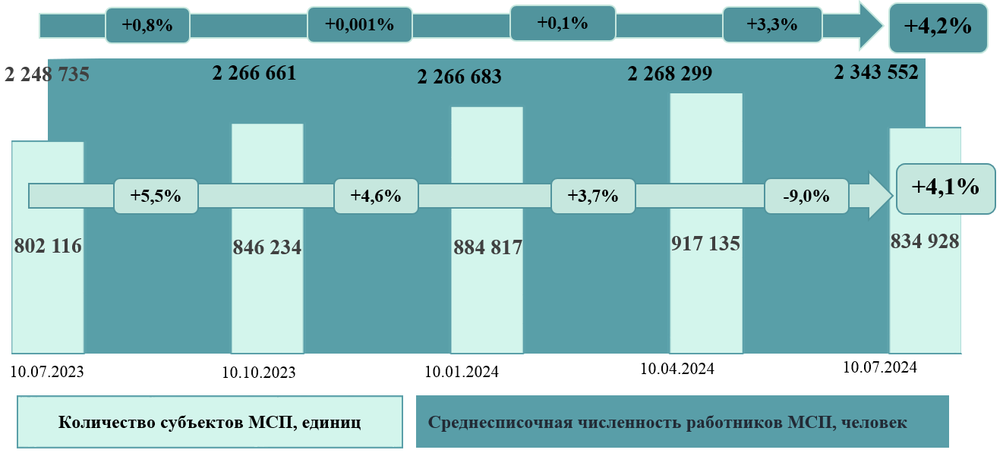
Количество вновь созданных (зарегистрированных) субъектов МСП по состоянию на 10.07.2024 составило 102 290 единиц (по сравнению с данными по состоянию на 10.07.2023 – увеличение на 4,8 процента), в том числе:
– юридических лиц – 55 295 единиц (увеличение на 4,5 процента);
– индивидуальных предпринимателей – 46 995 единиц (увеличение на 5,1 процента).
Среднесписочная численность работников на предприятиях МСП по состоянию на 10.07.2024 составила 2 343 552 человека (по сравнению с данными по состоянию на 10.07.2023 – увеличение на 4,2 процента), в том числе:
– юридических лиц – 2 182 409 человек (увеличение на 4,1 процента);
– индивидуальных предпринимателей – 161 143 человека (увеличение на 6,1 процента).
● Численность самозанятых граждан, зафиксировавших свой статус
и применяющих специальный налоговый режим «Налог на профессиональный доход» в городе Москве, по состоянию на 30.06.2024 составила 1 731 843 человека (по сравнению с данными на 30.06.2023 – увеличение на 24,8 процента).
● В целях осуществления поддержки субъектов МСП из бюджета города Москвы выделены субсидии и гранты:
– одному субъекту МСП – на возмещение части затрат, связанных с осуществлением предпринимательской деятельности в рамках лицензионных договоров (сублицензионных договоров), договоров коммерческой концессии (субконцессии), на общую сумму 50,0 тыс. рублей;
– 185 субъектам МСП – в целях поддержки деятельности в сфере обрабатывающих и высокотехнологичных отраслей экономики на сумму 889 465,1 тыс. рублей.
● Объем расходов бюджета города Москвы на оказание государственной финансовой поддержки субъектам МСП по состоянию на 01.07.2024 составил 889 515,1 тыс. рублей (по сравнению с данными по состоянию на 01.07.2023 – увеличение в 2,4 раза).
● Объем энергопотребления предприятиями и организациями города Москвы, в том числе коммерческим сектором, за январь-июнь 2024 года составил 17 202,4 млн. кВт. ч, по сравнению с данными за аналогичный период 2023 года (16 084,0 кВт. ч) – увеличение на 7,0 процента.

3.3. Инвестиции, строительство, транспорт
● Объем инвестиций в основной капитал зя январь-март 2024 года составил 1 058 189,4 млн. рублей (по сравнению с данными за январь-март 2023 года – увеличение на 27,9 процента).
● Объем работ, выполненных по виду экономической деятельности «Строительство», за январь-июнь 2024 года в стоимостном выражении составил 781 254,0 млн. рублей (по сравнению с данными за январь-июнь 2023 года – уменьшение на 4,2 процента).
● На территории города за счет средств бюджета города Москвы за январь-июнь 2024 года введены в эксплуатацию:
а) 151,6 тыс. кв. метров жилья, одно амбулаторно-поликлиническое учреждение на 320 мест, две больницы на 156 коек, одно дошкольное учреждение на 625 мест, пять общеобразовательных школ на 2100 мест (за январь-июнь 2023 года – 484,5 тыс. кв. метров жилья, пять амбулаторно-поликлинических учреждений на 2890 мест, одна больница на 180 коек, два дошкольных учреждения на 425 мест, одна общеобразовательная школа на 550 мест);
б) объекты инженерно-коммунальной инфраструктуры – 11,0 км водопровода, 53,9 км сетей канализации, 1,1 км газовых сетей, 6,9 км тепловых сетей;
в) объекты транспортной инфраструктуры – 8,0 км дорог, четыре искусственных сооружения (одна эстакада и три путепровода), один пешеходный переход, 700 машиномест на объектах гаражно-парковочного назначения, ввод станций метрополитена не осуществлялся.
● Общее количество реализуемых проектов комплексного развития территорий (далее – КРТ) по состоянию на 01.07.2024 составило 83 единицы общей площадью 1106,0 га, в том числе: реализуемых по заключенным договорам с инвесторами (правообладателями) – 35 единиц общей площадью 644,0 га; реализуемых городскими операторами – 48 единиц общей площадью 462,0 га.
Количество конкурсных процедур для определения оператора по реализации проекта КРТ, проведенных в январе-июне 2024 года, составило семь единиц (в январе-июне 2023 года – пять единиц).
Количество решений о КРТ, принятых в январе-июне 2024 года, составило 24 единицы (в январе-июне 2023 года – 17 единиц).
Количество проектов решений КРТ, разработанных в январе-июне 2024 года, составило 16 единиц (в январе-июне 2023 года – 29 единиц).
● Объем снижения сметной стоимости объектов, строящихся за счет средств бюджета города Москвы, по итогам государственной экспертизы проектной документации по состоянию на 01.07.2024 составил 22 139 620,0 тыс. рублей (по сравнению с данными по состоянию на 01.07.2023 – уменьшение на 43,6 процента).
● Количество объектов незавершенного строительства (долгостроя), расположенных на территории города Москвы, по состоянию на 01.07.2024 составляло 164 единицы, в том числе объектов: городского заказа – четыре единицы, инвестиционных – 129 единиц, федерального назначения – 31 единица.
● В рамках Программы реновации жилищного фонда в городе Москве (далее – Программа реновации) из 4958 МКД, подлежащих сносу в рамках реализации Программы реновации, снесено 457 единиц (9,2 процента), в том числе в январе-июне 2024 года – 119 единиц.
● В части нарушений прав граждан и контроля в области долевого строительства: по состоянию на 01.07.2024 в единый реестр проблемных объектов на территории города Москвы включен 41 МКД (по состоянию на 01.07.2023 – 48 МКД).
● Объем услуг крупных и средних предприятий транспорта за январь-июнь 2024 года составил 3337,0 млн. рублей (на 46,3 процента меньше, чем за аналогичный период предыдущего года), что обусловлено изменением параметров перевозок для коммерческих перевозчиков, осуществляющих транспортное обслуживание пассажиров в рамках государственных контрактов.
● Количество парковочных мест по состоянию на 01.07.2024 составило 84 670 единиц (по сравнению с данными за январь-июнь 2023 года – увеличение на 5,9 процента, обусловлено расширением зон платных городских парковок).
Объем средств, собранных за платную парковку, за январь-июнь 2024 года составил 5 800 926,2 тыс. рублей (по сравнению с данными за январь-июнь 2023 года – увеличение на 11,3 процента, что обусловлено расширением парковочных зон и увеличением платы за пользование городскими парковками).
● Количество действующих парковочных разрешений на осуществление льготной/бесплатной парковки по состоянию на 01.07.2024 составило 222 965 единиц, по сравнению с данными по состоянию на 01.07.2023 – увеличение на 6,8 процента, из них: резидентам – 97 605 единиц, многодетным семьям – 125 360 единиц (за аналогичный период предыдущего года – 91 258 и 117 489 единиц соответственно).
Количество выданных парковочных разрешений на осуществление льготной/бесплатной парковки за январь-июнь 2024 года составило 50 996 единиц, что в 2,0 раза больше, чем за аналогичный период предыдущего года, из них: резидентам – 28 548 единиц (увеличение в 3,5 раза), многодетным семьям – 22 448 единиц (увеличение на 25,9 процента).
Увеличение количества выданных резидентных парковочных разрешений связано с плановым увеличением количества заявлений на получение парковочных разрешений для резидентов и многодетных семей.
● Состояние безопасности дорожного движения за январь-июнь 2024 года характеризуется следующими показателями:
– количество дорожно-транспортных происшествий составило 3904 единицы (по сравнению с данными за январь-июнь 2023 года – увеличение на 7,8 процента);
– количество погибших в результате дорожно-транспортных происшествий – 146 человек (по сравнению с данными за январь-июнь 2023 года – увеличение на 8,1 процента);
– количество пострадавших в результате дорожно-транспортных происшествий – 4321 человек (по сравнению с данными за январь-июнь 2023 года – увеличение на 7,9 процента).
● Объем доходов бюджета города Москвы по источникам, используемым для определения базового объема бюджетных ассигнований дорожного фонда города Москвы, по состоянию на 01.07.2024 составил 31 922 485,4 тыс. рублей (по сравнению с данными за январь-июнь 2023 года – уменьшение на 0,3 процента), из них:
– 14 340 225,4 тыс. рублей – поступления от акцизов на автомобильный бензин, прямогонный бензин, дизельное топливо, моторные масла для дизельных и карбюраторных (инжекторных) двигателей, производимых на территории Российской Федерации (увеличение на 1,0 процента);
– 7 056 565,2 тыс. рублей – поступления от транспортного налога (уменьшение на 2,6 процента);
– 9 824 295,3 тыс. рублей – поступления от денежных взысканий (штрафов) за нарушение законодательства Российской Федерации о безопасности дорожного движения, в том числе поступающие в счет погашения задолженности, образовавшейся до 1 января 2020 года, подлежащие зачислению в бюджет субъекта Российской Федерации по нормативам, действовавшим в 2019 году (уменьшение на 2,4 процента);
– 701 399,5 тыс. рублей – безвозмездные поступления от физических
и юридических лиц на финансовое обеспечение дорожной деятельности (увеличение на 39,0 процента).
● Объем расходов дорожного фонда города Москвы по состоянию на 01.07.2024 составил 47 098 000,5 тыс. рублей, или 23,9 процента от показателей сводной бюджетной росписи (по сравнению с данными за январь-июнь 2023 года – уменьшение на 39,7 процента), в том числе:
– на строительство сети автомобильных дорог общего пользования
и искусственных сооружений 43 153 987,1 тыс. рублей (уменьшение на 40,6 процента);
– проектирование сети автомобильных дорог общего пользования
и искусственных сооружений – 1 474 855,9 тыс. рублей (уменьшение на 18,6 процента);
– содержание и ремонт автомобильных дорог общего пользования
и искусственных сооружений – 2 396 756,5 тыс. рублей (уменьшение на 7,7 процента);
– на осуществление иных мероприятий в отношении автомобильных дорог общего пользования – 72 401,0 тыс. рублей (увеличение в 2,0 раза).

3.4. Потребительский рынок

● Оборот оптовой торговли за январь-июнь 2024 года составил 25 784 438,6 млн. рублей (по сравнению с данными за январь-июнь 2023 года – увеличение на 14,8 процента), из них оборот оптовой торговли предприятий – 19 108 332,4 млн. рублей (увеличение на 11,8 процента).
● Оборот розничной торговли за январь-июнь 2024 года составил 3 471 708,8 млн. рублей (по сравнению с данными за январь-июнь 2023 года – увеличение на 8,6 процента), в том числе: по продовольственным товарам – 1 727 405,5 млн. рублей (увеличение на 2,5 процента), по непродовольственным товарам – 1 744 303,3 млн. рублей (увеличение на 15,5 процента).
В структуре оборота розничной торговли за январь-июнь 2024 года 49,8 процента занимают продовольственные товары, 50,2 процента – непродовольственные товары.
● Товарные запасы в розничной торговле по состоянию на 01.07.2024 составили 477 593,0 млн. рублей (по сравнению с данными по состоянию на 01.07.2023 – увеличение на 14,1 процента, в действующих ценах).
Обеспеченность товарооборота запасами в организациях розничной торговли по состоянию на 01.07.2024 составила 30 дней (по сравнению с данными по состоянию на 01.07.2023 – не изменилась).
● Оборот общественного питания за январь-июнь 2024 года составил 309 323,6 млн. рублей (по сравнению с данными за январь-июнь 2023 года – увеличение на 9,8 процента).
● Объем платных услуг населению за январь-июнь 2024 года составил 1 893 055,6 млн. рублей (по сравнению с данными за январь-июнь 2023 года – увеличение на 7,4 процента).
В структуре объема платных услуг населению за январь-июнь 2024 года преобладали транспортные услуги – 33,7 процента (по сравнению с данными за январь-июнь 2023 года – увеличение на 2,0 процентного пункта), медицинские услуги – 9,9 процента (уменьшение на 0,9 процентного пункта), телекоммуникационные услуги – 9,2 процента (уменьшение на 1,2 процентного пункта), прочие платные услуги – 12,0 процента (увеличение на 2,7 процентного пункта), коммунальные услуги – 7,4 процента (уменьшение на 1,8 процентного пункта), услуги системы образования – 7,4 процента (уменьшение на 0,5 процентных пунктов), бытовые услуги населению – 6,2 процента (уменьшение на 0,1 процентного пункта), жилищные услуги – 4,4 процента (уменьшение на 0,5 процентного пункта).

3.5. Рынок труда и занятость

● В городе Москве за январь-июнь 2024 года родилось 56 849 человек, умерло 58 230 человек.
Количество родившихся, умерших, естественный прирост населения
в городе Москве (поквартально)

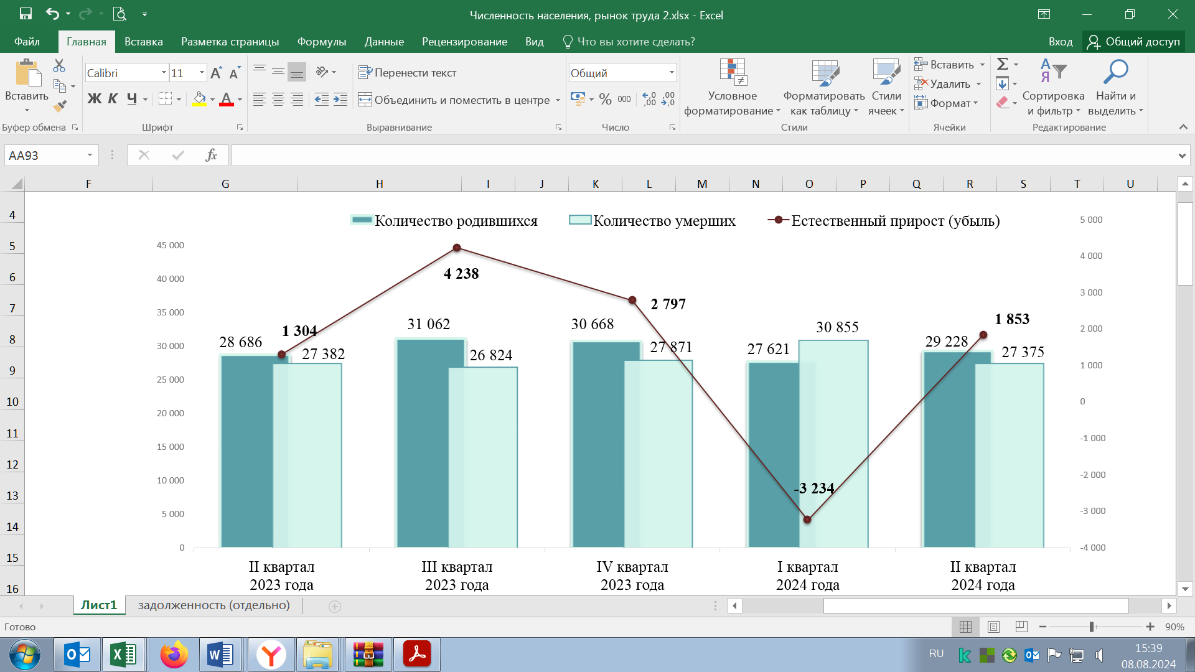
Количество родившихся за январь-июнь 2024 года по отношению к аналогичному периоду 2023 года увеличилось на 461 человека, или на 0,8 процента, количество умерших – увеличилось на 1969 человек, или на 3,5 процента.
Превышение количества умерших над количеством родившихся (естественная убыль населения) за январь-июнь 2024 года составило 1381 человек, при этом во II квартале 2024 года наблюдается превышение количества родившихся над количеством умерших (естественный прирост населения) (1853 человека).
● Численность рабочей силы в апреле-июне 2024 года (в среднем за период) составила 7237,6 тыс. человек (по сравнению с данными за апрель-июнь 2023 года – уменьшение на 1,3 процента).
● Численность занятого населения во всех сферах экономики города Москвы в апреле-июне 2024 года составила 7164,9 тыс. человек, или 99,0 процента от численности рабочей силы (по сравнению с данными за апрель-июнь 2023 года – уменьшение на 0,4 процента).
● Численность официально зарегистрированных безработных граждан по состоянию на 01.07.2024 составила 18 257 человек (по сравнению с данными по состоянию на 01.07.2023 – уменьшение на 26,5 процента).

Численность безработных граждан, количество вакансий
в банке данных службы занятости и уровень регистрируемой безработицы

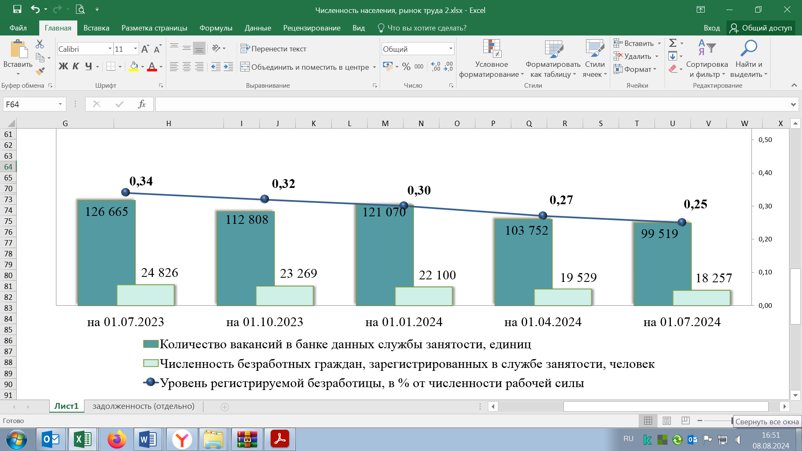

● Количество вакансий в банке вакансий государственных учреждений службы занятости по состоянию на 01.07.2024 составило 99 519 единиц (по сравнению с данными по состоянию на 01.07.2023 – уменьшение на 21,4 процента).
● Коэффициент напряженности на рынке труда по состоянию на 01.07.2024 составил 0,18 (по состоянию на 01.07.2023 показатель составлял 0,2).
● Уровень регистрируемой безработицы по состоянию на 01.07.2024 составил 0,25 процента от численности рабочей силы (по сравнению с данными на 01.07.2023 – уменьшение на 0,09 процентного пункта).
● Количество организаций, заявивших о предстоящем сокращении численности работников, за январь-июнь 2024 года составило 889 единиц (по сравнению с данными за январь-июнь 2023 года – уменьшение на 19,4 процента).
Численность работников, намеченных к высвобождению, за январь-июнь 2024 года составила 10 974 человека (по сравнению с данными за январь-июнь 2023 года – уменьшение на 26,1 процента).

Поквартальная динамика количества организаций, заявивших о предстоящем сокращении численности работников и работников, намеченных к высвобождению

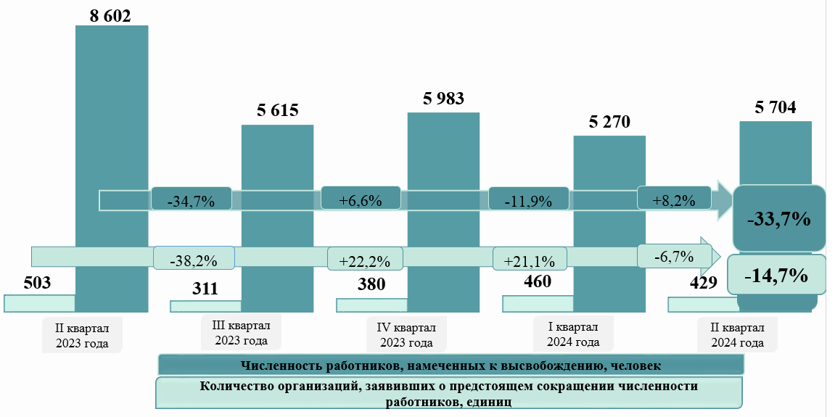

● Доля трудоустроенных граждан в численности обратившихся в поиске работы в государственные учреждения службы занятости по состоянию на 01.07.2024 составила 56,5 процента (по сравнению с данными на 01.07.2023 – уменьшение на 3,4 процентного пункта).
● Численность прошедших профессиональное обучение безработных граждан по состоянию на 01.07.2024 составила 1764 человека (по сравнению с данными на 01.07.2023 – уменьшение на 39,4 процента).
● Количество оформленных патентов на осуществление трудовой деятельности, выданных иностранным гражданам, прибывшим в порядке, не требующем получения визы (гражданам из стран безвизового режима въезда на территорию Российской Федерации), по состоянию на 01.07.2024 составило 301 037 единиц (по сравнению с данными на 01.07.2023 – уменьшение на 0,7 процента).
● Количество разрешений на работу, выданных в части квоты на осуществление иностранными гражданами трудовой деятельности, за январь-июнь 2024 года составило 1313 единиц (по сравнению с данными за январь-июнь 2023 года – увеличение на 11,6 процента).

3.6. Уровень (качество) жизни населения и социальная поддержка
● Фонд заработной платы (по полному кругу предприятий) за январь-май 2024 года составил 4 312 325 877,9 тыс. рублей; по сравнению с данными за январь-май 2023 года – увеличение на 22,0 процента (в действующих ценах).
Среднемесячная начисленная заработная плата работников организаций (без выплат социального характера) за январь-май 2024 года (152 803,0 рубля) – увеличение на 17,7 процента (в действующих ценах).
Реальная среднемесячная заработная плата за январь-май 2024 года по отношению к данным за январь-май 2023 года составила 108,9 процента.
● Просроченная задолженность по выплате заработной платы по состоянию на 01.07.2024 составила 5,7 млн. рублей (по сравнению с данными на 01.07.2023 – уменьшение в 6,6 раза), из них: в организациях транспорта – 5,4 млн. рублей (задолженность не изменилась), в обрабатывающих производствах – 0,3 млн. рублей (уменьшение в 98,7 раза).

Объем просроченной задолженности по выплате заработной платы и
численность работников, которым своевременно не выплачена заработная плата

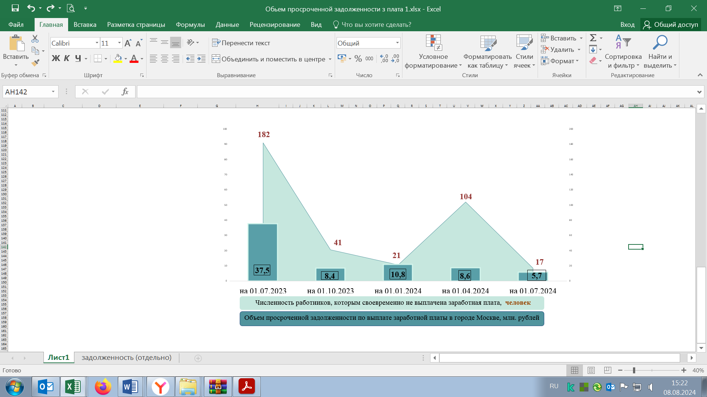

● Среднемесячная начисленная заработная плата работников государственных учреждений социальной сферы в городе Москве за январь-июнь 2024 года характеризуется следующими данными:
– заработная плата работников образовательных учреждений составила (в том числе динамика по сравнению с данными за январь-июнь 2023 года):
– в учреждениях, подведомственных ДОНМ в среднем, – 138 872,0 рубля (увеличение на 6,5 процента), в разрезе профилей педагогической деятельности:
– работников, реализующих образовательные программы общего образования, – 145 664,5 рубля (увеличение на 6,5 процента), из них учителей – 175 241,2 рубля (увеличение на 5,2 процента);
– работников, реализующих программы дополнительного образования детей, – 154 300,1 рубля (увеличение на 10,4 процента);
– педагогических работников образовательных учреждений среднего профессионального образования – 159 867,2 рубля (увеличение на 7,2 процента);
– профессорско-преподавательского состава учреждений высшего профессионального образования – 232 359,9 рубля (уменьшение на 1,3 процента);
– в учреждениях, подведомственных Департаменту здравоохранения города Москвы, – 161 780,8 рубля (увеличение на 22,3 процента);
– в учреждениях, подведомственных ДТСЗН, – 128 136,3 рубля (увеличение на 3,7 процента); в части работников, реализующих образовательные программы общего образования, – 126 663,7 рубля (увеличение на 3,9 процента), из них учителей – 146 821,0 рубля (увеличение на 2,7 процента);
– в учреждениях, подведомственных Департаменту культуры города Москвы, – 127 583,6 рубля (увеличение на 8,6 процента), в разрезе профилей педагогической деятельности:
– работников, реализующих программы дополнительного образования детей, – 124 342,4 рубля (увеличение на 6,1 процента);
– педагогических работников образовательных учреждений среднего профессионального образования – 134 554,5 рубля (увеличение на 6,7 процента);
– профессорско-преподавательского состава учреждений высшего профессионального образования города Москвы – 315 636,9 рубля (уменьшение на 5,4 процента);
– заработная плата работников учреждений здравоохранения Департамента здравоохранения города Москвы в среднем составила 142 626,4 рубля (увеличение на 14,5 процента), в разрезе групп медицинского персонала:
– врачей – 206 822,6 рубля (увеличение на 14,3 процента);
– среднего медицинского персонала – 116 290,4 рубля (увеличение на 13,4 процента);
– младшего медицинского персонала – 108 248,3 рубля (увеличение на 17,2 процента);
– заработная плата работников учреждений ДТСЗН в среднем составила 106 424,9 рубля (увеличение на 6,7 процента), из них социальных работников – 101 150,7 рубля (увеличение на 7,0 процента);
– заработная плата работников учреждений культуры Департамента культуры города Москвы составила 111 976,4 рубля (увеличение на 9,4 процента).

Численность получателей региональных доплат к пенсиям (человек)

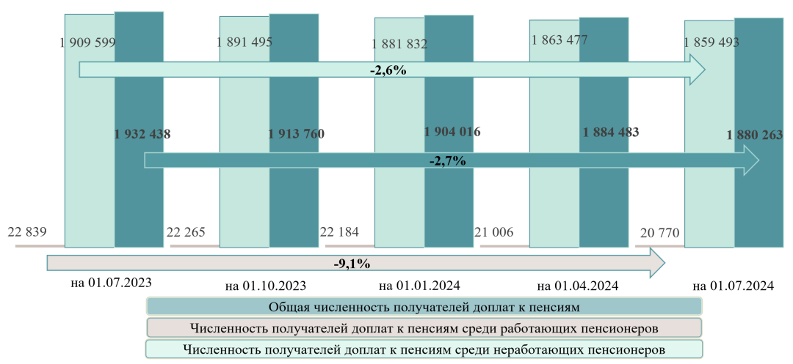

● Численность получателей региональных доплат к пенсиям по состоянию на 01.07.2024 составила 1 880 263 человека (по сравнению с данными по состоянию на 01.07.2023 – уменьшение на 2,7 процента), из них:
– численность получателей доплат к пенсиям среди неработающих пенсионеров – 1 859 493 человека (уменьшение на 2,6 процента);
– численность отдельных категорий работающих пенсионеров, пользующихся правом на получение доплат, – 20 770 человек (уменьшение на 9,1 процента).
Расходы бюджета города Москвы на региональные доплаты к пенсии по состоянию на 01.07.2024 составили 67 289 827,5 тыс. рублей; по сравнению с данными по состоянию на 01.07.2023 – уменьшение менее чем на 0,1 процента.
● Количество семей – получателей пособий в связи с рождением
и воспитанием ребенка по состоянию на 01.07.2024 составило 104 834 семьи; по сравнению с данными на 01.07.2023 – уменьшение на 11,9 процента.
Численность детей в семьях – получателей пособий по состоянию на 01.07.2024 составила 156 262 человека; по сравнению с данными на 01.07.2023 (191 811 человек) – уменьшение на 18,5 процента.
Расходы бюджета города Москвы на указанные цели по состоянию на 01.07.2024 составили 10 712 956,2 тыс. рублей; по сравнению с данными по состоянию на 01.07.2023 – увеличение на 1,4 процента.

Получатели пособия в связи с рождением и воспитанием ребенка

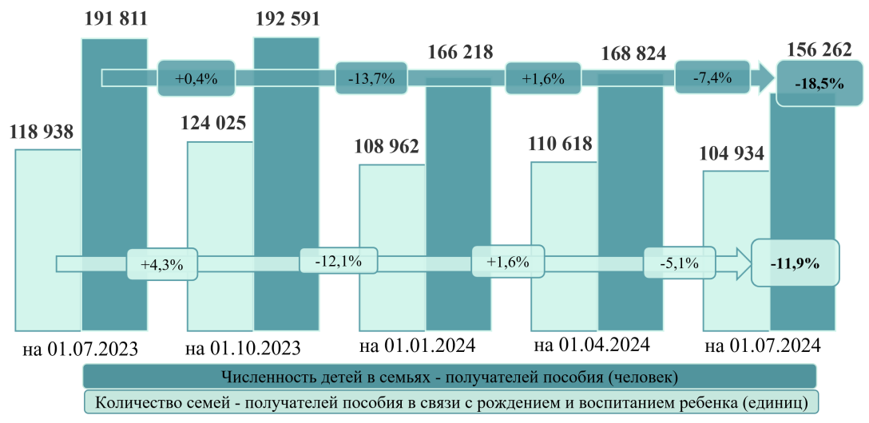

● Численность получателей социальных выплат безработным гражданам по состоянию на 01.07.2024 составила 10 571 человек (по сравнению с данными на 01.07.2023 – уменьшение на 24,7 процента), что обусловлено снижением числа официально зарегистрированных безработных граждан.
Расходы на социальные выплаты безработным гражданам по состоянию на 01.07.2024 за счет средств бюджета города Москвы составили 116 559,1 тыс. рублей (по сравнению с данными по состоянию на 01.07.2023 – уменьшение на 39,8 процента).
● Численность участников проекта «Московское долголетие», направленного на расширение возможностей участия граждан старшего поколения в культурных, образовательных, физкультурных, оздоровительных и иных досуговых мероприятиях, по состоянию на 01.07.2024 составила 220 986 человек (по сравнению с данными по состоянию на 01.07.2023 – увеличение на 20,7 процента).
Расходы бюджета города Москвы на предоставление грантов организациям-участникам на реализацию проекта «Московское долголетие» по состоянию на 01.07.2024 составили 1 629 489,1 тыс. рублей (по сравнению с данными по состоянию на 01.07.2023 – увеличение на 22,1 процента, что преимущественно обусловлено увеличением численности участников).
● Количество семей жителей города Москвы, состоящих на жилищном учете, по состоянию на 01.07.2024 составило 26 781 семью (по сравнению с данными по состоянию на 01.07.2023 – уменьшение на 21,0 процента).

Показатели реализации мероприятий по улучшению жилищных условий граждан – очередников на улучшение жилищных условий (количество семей)
(единиц)
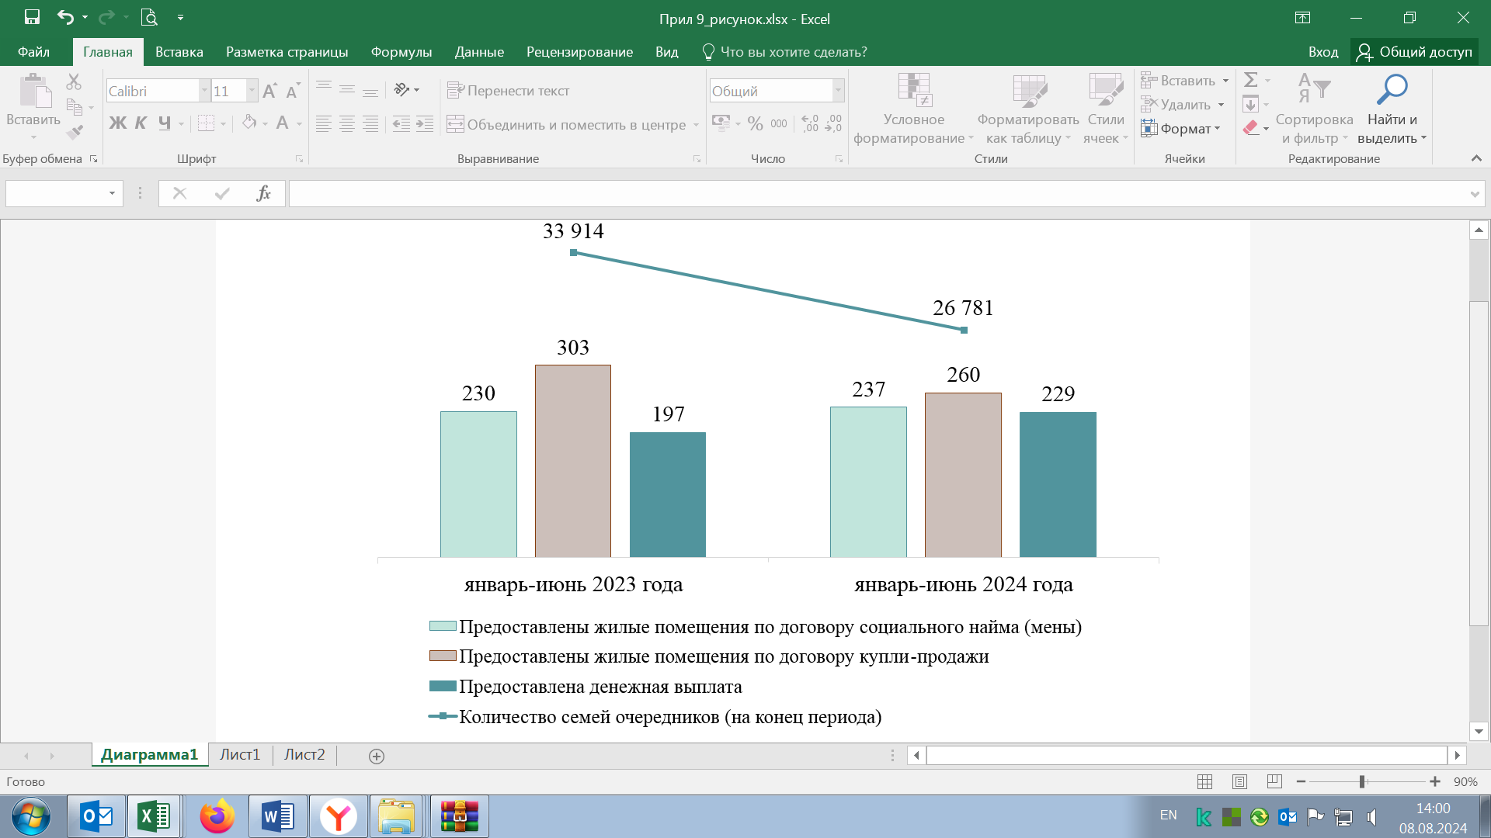

За январь-июнь 2024 года улучшили жилищные условия при содействии города Москвы 726 семей очередников (за январь-июнь 2023 года – 730 семей очередников), в том числе за счет:
– предоставления жилого помещения по договору социального найма (мены) – 237 семей (по сравнению с данными на 01.07.2023 – увеличение на 3,0 процента);
– предоставления жилого помещения по договору купли-продажи, в том числе с использованием ипотечного жилищного кредитования – 260 семей (уменьшение на 14,2 процента);
– предоставления денежной выплаты – 229 семей (увеличение на 16,2 процента).
● Количество семей инвалидов и семей, имеющих детей-инвалидов, получивших жилые помещения и улучшивших жилищные условия из числа состоящих на учете, за январь-июнь 2024 года составило 119 семей, из них путем предоставления жилых помещений – 90 семей. В том числе 11 семьям инвалидов, детей-инвалидов, страдающих стойкими заболеваниями опорно-двигательного аппарата, пользующихся инвалидным креслом-коляской, предоставлены жилые помещения, специально оборудованные для проживания инвалидов-колясочников (за январь-июнь 2023 года улучшили жилищные условия 122 семьи, в том числе путем предоставления жилых помещений – 93 семьи, из них предоставлены специально оборудованные помещения четырем семьям).
За январь-июнь 2024 года предоставлено 457 жилых помещений детям-сиротам, детям, оставшимся без попечения родителей, и лицам из их числа (за январь-июнь 2023 года – 659 жилых помещений).
● Численность получателей субсидий на оплату жилого помещения
и коммунальных услуг по состоянию на 01.07.2024 составила 673 112 человек (по сравнению с данными на 01.07.2023 – уменьшение на 14,7 процента).
Количество семей – получателей субсидий на оплату жилого помещения и коммунальных услуг по состоянию на 01.07.2024 составило 462 254 семьи, что на 11,3 процента меньше, чем за аналогичный период предыдущего года.
Доля семей, получающих субсидии на оплату жилого помещения
и коммунальных услуг, в общем количестве семей по состоянию на 01.07.2024 составила 7,4 процента; по сравнению с данными по состоянию на 01.07.2023 – уменьшение на 1,0 процентного пункта.
Численность жителей города Москвы, проживающих в семьях, получающих субсидии на оплату жилого помещения и коммунальных услуг, со среднедушевым доходом ниже прожиточного минимума по состоянию на 01.07.2024 составила 91 449 человек (по сравнению с данными на 01.07.2023 – уменьшение на 33,0 процента).
Расходы бюджета города Москвы на предоставление жителям города Москвы субсидий на оплату жилого помещения и коммунальных услуг по состоянию на 01.07.2024 составили 9 217 396,0 тыс. рублей (по сравнению с данными по состоянию на 01.07.2023 – уменьшение на 13,8 процента).
● Численность граждан, пользующихся социальной поддержкой по оплате жилого помещения и коммунальных услуг, по состоянию на 01.07.2024 составила:
– включая членов семьи – 3 274 685 человек (по сравнению с данными на 01.07.2023 – увеличение на 2,1 процента);
– без учета членов семьи – 2 218 279 человек (по сравнению с данными на 01.07.2023 – уменьшение на 1,7 процента).
Из общего количества получателей социальной поддержки:
– 942 778 человек (29,0 процента от общего количества получателей поддержки) – граждане, меры социальной поддержки которых осуществляются по обязательствам Российской Федерации;
– 2 331 907 человек (71,0 процента от общего количества получателей поддержки) – граждане, меры социальной поддержки которых осуществляются по обязательствам города Москвы.
Объем расходов, предусмотренных на оказание социальной поддержки по оплате жилого помещения и коммунальных услуг, по состоянию на 01.07.2024 составил 21 565 921,0 тыс. рублей (по сравнению с данными по состоянию на 01.07.2023 – увеличение на 3,2 процента).
● Расходы на реализацию мер социальной поддержки отдельных категорий граждан по оплате проезда за счет средств бюджета города Москвы по состоянию на 01.07.2024 составили 18 581 026,4 тыс. рублей (по сравнению с данными по состоянию на 01.07.2023 – увеличение на 16,7 процента), в том числе ГУП «Мосгортранс» – 6 454 302,0 тыс. рублей (увеличение на 18,5 процента), ГУП «Московский метрополитен» – 12 126 724,4 тыс. рублей (увеличение на 15,8 процента).
Количество поездок с начальным или конечным пунктом в городе Москве, совершенных льготными категориями граждан, за январь-июнь 2024 года составило:
– на наземном городском общественном транспорте – 222 825,9 тыс. поездок (49,0 процента от общего количества поездок на наземном городском общественном транспорте), что на 9,8 процента больше, чем за аналогичный период предыдущего года, в том числе гражданами льготных категорий с правом на бесплатный проезд совершено 189 503,0 тыс. поездок (увеличение на 6,6 процента), гражданами льготных категорий с правом на частичную компенсацию стоимости проезда (студенты, школьники) – 33 322,9 тыс. поездок (увеличение на 32,5 процента);
– на метрополитене совершено 344 039,6 тыс. поездок (31,3 процента от общего количества поездок на метрополитене), что на 7,1 процента больше, чем за аналогичный период предыдущего года, в том числе гражданами льготных категорий с правом на бесплатный проезд совершено 237 501,9 тыс. поездок (увеличение на 6,7 процента), гражданами льготных категорий с правом на частичную компенсацию стоимости проезда (студенты, школьники) – 106 537,7 тыс. поездок (увеличение на 7,9 процента);
– по Московскому центральному кольцу совершено 12 799,0 тыс. поездок (28,9 процента от общего количества поездок по Московскому центральному кольцу), что на 2,6 процента больше, чем за аналогичный период предыдущего года, в том числе гражданами льготных категорий с правом на бесплатный проезд совершено 7654,1 тыс. поездок (увеличение на 1,8 процента), гражданами льготных категорий с правом на частичную компенсацию стоимости проезда (студенты, школьники) – 5144,9 тыс. поездок (увеличение на 3,9 процента);
– по Московским центральным диаметрам совершено 54 009,0 тыс. поездок (31,2 процента от общего количества поездок по Московским центральным диаметрам), что в 1,9 раза больше, чем за аналогичный период предыдущего года, в том числе гражданами льготных категорий с правом на бесплатный проезд совершено 42 080,0 тыс. поездок (увеличение в 1,9 раза), гражданами льготных категорий с правом на частичную компенсацию стоимости проезда (студенты, школьники) – 11 929,0 тыс. поездок (увеличение в 2,0 раза);
– на трамваях совершено 45 025,0 тыс. поездок (47,0 процента от общего количества поездок на трамваях), что на 18,2 процента больше, чем за аналогичный период предыдущего года, в том числе гражданами льготных категорий с правом на бесплатный проезд совершено 36 370,3 тыс. поездок (увеличение на 13,6 процента), гражданами льготных категорий с правом на частичную компенсацию стоимости проезда (студенты, школьники) – 8654,7 тыс. поездок (увеличение на 42,7 процента);
– на транспорте коммерческих перевозчиков в рамках государственных контрактов – 57 558,5 тыс. поездок (51,5 процента от общего количества поездок на транспорте коммерческих перевозчиков), что на 4,0 процента больше, чем за аналогичный период предыдущего года), в том числе гражданами льготных категорий с правом на бесплатный проезд совершено 48 549,5 тыс. поездок (увеличение на 0,6 процента), гражданами льготных категорий с правом на частичную компенсацию стоимости проезда (студенты, школьники) – 9009,0 тыс. поездок (увеличение на 27,0 процента).
● Численность, взрослого населения, подлежащего профилактическому медицинскому осмотру и диспансеризации в 2024 году, в медицинских организациях, оказывающих первичную медико-санитарную помощь, составила 7 177 505 человек.
Численность взрослого населения, прошедшего профилактический медицинский осмотр и диспансеризацию в январе-июне 2024 года, составила 3 624 059 человек, или 50,5 процента от числа граждан, подлежащих профилактическому медицинскому осмотру и диспансеризации в 2024 году.
Численность граждан (детского и взрослого населения), прошедших медицинскую реабилитацию в январе-июне 2024 года, составила 36 021 человек, в том числе 17 246 человек – в амбулаторных условиях, 14 218 человек – в условиях круглосуточного стационара, 4557 человек – в условиях дневного стационара.
● Численность жителей города Москвы, обратившихся и признанных нуждающимися в оказании им высокотехнологичной медицинской помощи (далее – ВМП), в январе-июне 2024 года составила 37 009 человек (по сравнению с данными за январь-июнь 2023 года – уменьшение на 12,6 процента), в том числе:
– получивших ВМП – 21 955 человек, или 59,3 процента от общей численности обратившихся и признанных нуждающимися в ВМП (уменьшение на 17,7 процента), из них: в федеральных медицинских учреждениях – 11 288 человек (уменьшение на 5,7 процента), в лечебно-профилактических учреждениях города Москвы – 10 667 человек (уменьшение на 27,4 процента);
– находящихся на лечении в медицинских учреждениях – 2184 человека, или 5,9 процента от общей численности обратившихся и признанных нуждающимися в оказании ВМП (увеличение на 8,4 процента), из них: в федеральных медицинских учреждениях – 1837 человек, в лечебно-профилактических учреждениях города Москвы – 347 человек;
– учтенных в листе ожидания на оказание ВМП – 10 815 человек, или 29,2 процента от общей численности обратившихся и признанных нуждающимися в оказании ВМП (уменьшение на 14,4 процента), из них: в федеральных медицинских учреждениях – 6647 человек (уменьшение на 4,6 процента), в лечебно-профилактических учреждениях города Москвы – 4168 человек (уменьшение на 26,3 процента);
– получивших отказ в оказании ВМП от лечебных учреждений по объективным причинам, – 2055 человек, или 5,6 процента от общей численности обратившихся и признанных нуждающимися в ВМП (увеличение в 2,0 раза), из них: в федеральных медицинских учреждениях – 906 человек (увеличение на 10,8 процента), в лечебно-профилактических учреждениях города Москвы – 1149 человек (увеличение в 5,2 раза).
● Численность пациентов, обратившихся за лекарственными препаратами, изделиями медицинского назначения и специализированным лечебным питанием граждан по перечню заболеваний, и других категорий граждан, меры социальной поддержки которых относятся к ведению города Москвы (далее – лекарственные препараты), в январе-июне 2024 года составила 1 228 728 человек (по сравнению с данными за январь-июнь 2023 года – уменьшение на 1,4 процента). Количество обеспеченных рецептов составило 11 375 940 единиц (увеличение на 10,1 процента).
Объем средств бюджета города Москвы, направленных на обеспечение лекарственными препаратами, по состоянию на 01.07.2024 составил 17 504 208,9 тыс. рублей (по сравнению с данными по состоянию на 01.07.2023 – уменьшение на 23,1 процента).
● Проведение капитального ремонта объектов социальной инфраструктуры по состоянию на 01.07.2024 характеризуется следующими данными:
– проводится капитальный ремонт в 104 зданиях медицинских организаций (в январе-июне 2023 года – в 125 зданиях). Здания медицинских организаций по завершению капитального ремонта в эксплуатацию не вводились (в январе-июне 2023 года введено в эксплуатацию 18 зданий). Всего с начала реализации программы «Новый московский стандарт поликлиник» по состоянию на 01.07.2024 введено в эксплуатацию по завершению капитального ремонта 201 здание медицинских организаций;
– проводится капитальный ремонт в 54 зданиях образовательных организаций (в аналогичном периоде 2023 года – в четырех зданиях). В отчетном периоде, как и в аналогичном периоде 2023 года, здания образовательных организаций в эксплуатацию по завершению капитального ремонта не вводились.
● Объем начисленных платежей за жилое помещение и коммунальные услуги за март-май 2024 года составил 74 285 904,0 тыс. рублей (по сравнению с данными за март-май 2023 года – увеличение на 9,5 процента).
Краткосрочная задолженность по оплате жилого помещения и коммунальных за март-май 2024 года составила 1 219 969,0 тыс. рублей (1,6 процента от объема начисленных платежей), по сравнению с данными за март-май 2023 года – увеличение на 5,4 процента.
Количество лицевых счетов, по которым начислены платежи населению города Москвы за жилое помещение и коммунальные услуги (по состоянию на 01.07.2024 – 5969,0 тыс. единиц), по сравнению с данными на 01.07.2023 уменьшилось на 1,4 процента. Количество лицевых счетов, по которым имеется краткосрочная задолженность, составило 126,0 тыс. единиц, или 2,1 процента от общего количества лицевых счетов (уменьшение на 18,7 процента).

Поквартальная динамика краткосрочной задолженности по оплате жилого помещения и коммунальных услуг
(тыс. рублей)
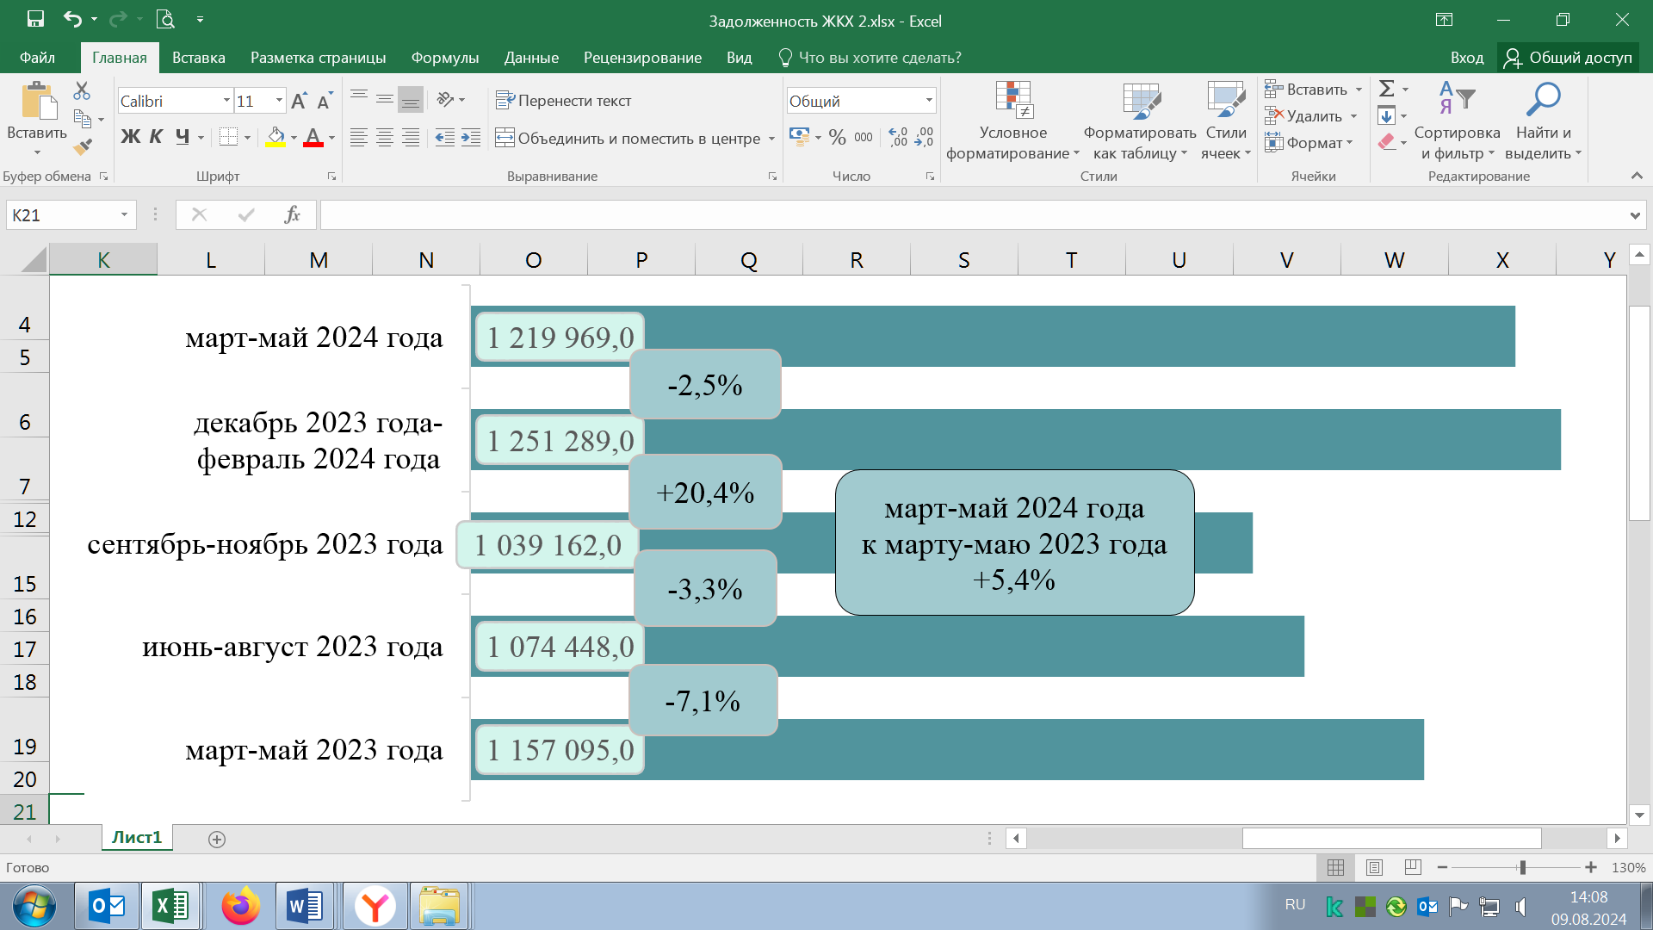

● Количество МКД, включенных в региональную программу капитального ремонта, по состоянию на 01.07.2024 составило 29 578 единиц, что на 1,0 процента больше, чем по состоянию на 01.07.2023.
Количество МКД, включенных в региональную программу капитального ремонта, в отношении которых были проведены работы (оказаны услуги) по капитальному ремонту, по состоянию на 01.07.2024 составило 20 809 единиц (70,4 процента от количества МКД, включенных в региональную программу капитального ремонта).
● Объем кредитов, предоставленных жителям города Москвы в рублях, в январе-июне 2024 года составил 1 735 214,0 млн. рублей (по сравнению с данными за январь-июнь 2023 года – увеличение на 21,9 процента), из них доля жилищных кредитов – 20,1 процента (348 786,0 млн. рублей), по сравнению с данными за январь-июнь 2023 года – уменьшение на 6,6 процента.
В общем объеме рублевых жилищных кредитов, выданных в январе-июне 2024 года, доля ипотечных жилищных кредитов составила 99,9 процента (348 479,0 млн. рублей, по сравнению с данными за январь-июнь 2023 года – уменьшение на 6,7 процента).
Средневзвешенная ставка жилищного кредитования в рублях по кредитам, выданным в июне 2024 года, составила 8,0 процента (по сравнению с данными за июнь 2023 года – уменьшение на 0,56 процентного пункта), средневзвешенный срок кредитования составил 312,4 месяца (увеличение на 23,3 месяца).
Средневзвешенная ставка ипотечного жилищного кредитования в рублях по кредитам, выданным в июне 2024 года, составила 8,0 процента (по сравнению с данными за июнь 2023 года – уменьшение на 0,55 процентного пункта), средневзвешенный срок кредитования составил 312,4 месяца (увеличение на 23,3 месяца).
● Объем кредитов, предоставленных в иностранной валюте, в январе-июне 2024 года составил 475,0 млн. рублей (по сравнению с данными за январь-июнь 2023 года – увеличение в 1,7 раза).
● Задолженность по ипотечным жилищным кредитам в рублях по состоянию на 01.07.2024 составила 2 535 776,0 млн. рублей (по сравнению с данными по состоянию на 01.07.2023 – увеличение на 20,8 процента).
Задолженность по ипотечным жилищным кредитам в иностранной валюте по состоянию на 01.07.2024 составила 2225,0 млн. рублей (по сравнению с данными на 01.07.2023 – уменьшение на 42,9 процента).

Далее – мониторинг.
По информации, представленной Департаментом финансов города Москвы, Департаментом городского имущества города Москвы (далее – ДГИМ), Управлением Федеральной налоговой службы по городу Москве (далее – УФНС по г.Москве), Федеральной службой государственной статистики (далее – Росстат), Управлением Федеральной службы государственной статистики по городу Москве и Московской области (далее – Мосстат), Федеральной службой по регулированию алкогольного рынка, по данным официального сайта Министерства финансов Российской Федерации, Всемирного банка. Здесь и далее по тексту при отсутствии на дату подготовки Заключения данных по состоянию на 01.07.2024 (за январь-июнь 2024 года) приведены данные за периоды, по которым опубликована (представлена) официальная информация.
Здесь и далее по тексту исполнение доходов по состоянию на 01.07.2023, на 01.07.2024 –показатели Отчета об исполнении консолидированного бюджета субъекта Российской Федерации и бюджета территориального государственного внебюджетного фонда (ф.0503317) (далее – Отчет об исполнении бюджета города Москвы) на соответствующие даты.
Здесь и далее годовые бюджетные назначения – показатели Закона города Москвы от 22.11.2023 № 33 «О бюджете города Москвы на 2024 год и плановый период 2025 и 2026 годов» (далее – Закон о бюджете города Москвы), полугодовые и годовые плановые назначения – показатели Планов по доходам на 2023 и на 2024 годы с учетом изменений по состоянию на 01.07.2023 и на 01.07.2024 соответственно, представленных Департаментом финансов города Москвы в рамках Регламента информационного взаимодействия от 23.12.2014 № 202/01-14 (с последующими изменениями).
Здесь и далее по тексту сравнение приводится с данными по состоянию на 01.07.2023, если не указано иное.
Далее – налоговые поступления.
По данным УФНС по г.Москве.
Так, фонд начисленной заработной платы работникам по итогам января-мая 2024 года увеличился к аналогичному периоду 2023 года на 22,0 процента, среднемесячная заработная плата – на 17,7 процента (в действующих ценах).
Поступления налога на прибыль (кроме налога, уплаченного налогоплательщиками, осуществляющими деятельность по производству сжиженного природного газа (далее – СПГ), а также бывшими участниками консолидированных групп налогоплательщиков (далее – КГН)) составили 787 907 446,6 тыс. рублей (увеличение на 11,0 процента), налога, уплачиваемого международными холдинговыми компаниями, – 2 904 382,4 тыс. рублей (увеличение в 19,8 раза), налога, уплачиваемого налогоплательщиками, осуществляющими деятельность по производству СПГ, составили 2 946 540,9 тыс. рублей (увеличение на 60,5 процента). Поступления налога на прибыль организаций при выполнении соглашений о разработке месторождений нефти и газа в I полугодии 2024 года отсутствовали (по итогам аналогичного периода 2023 года – «минус» 348,6 тыс. рублей).
По данным УФНС по г.Москве.
При этом прибыль прибыльных организаций города Москвы за январь-май 2024 года по сравнению с данными за январь-май 2023 года увеличилась на 9,0 процента, удельный вес прибыльных организаций в общем числе предприятий за январь-май 2024 года (без субъектов малого предпринимательства) составил 69,6 процента (в январе-мае 2023 года – 68,8 процента). Средняя цена барреля нефти марки Urals в январе-июне 2024 года составила 69,12 доллара США (в январе-июне 2023 года – 52,17 доллара США), – увеличение на 32,5 процента. По данным Всемирного банка, спотовые котировки газа на европейском хабе TTF в Нидерландах в январе-июне 2024 года составили 329,7 доллара США за тыс. куб. метров, что на 33,3 процента ниже котировок за январь-июнь 2023 года (494,56 доллара США за тыс. куб. метров). По состоянию на 30.06.2024 курс доллара США (85,75 рубля за доллар) по сравнению с данными на конец июня 2023 года уменьшился на 1,5 процента, курс евро (92,42 рубля за евро) уменьшился на 2,8 процента.
По данным УФНС по г.Москве.
По данным Отчета о налоговой базе и структуре начислений по налогу, уплачиваемому в связи с применением упрощенной системы налогообложения, по итогам 2022 и 2023 годов (ф.№5-УСН, годовая), по состоянию на 01.01.2024 количество налогоплательщиков по сравнению с данными на 01.01.2023 увеличилось на 4,6 процента, рост налоговой базы составил 23,8 процента.
По данным УФНС по г.Москве.
В том числе по акцизам на дизельное топливо – 7 325 310,9 тыс. рублей (по сравнению с данными за 2023 год – без изменений), на автомобильный бензин – 7 923 654,2 тыс. рублей (увеличение на 2,1 процента), на моторные масла – 42 390,5 тыс. рублей (увеличение на 11,4 процента).
В соответствии с Федеральным законом от 31.07.2023 № 389-ФЗ «О внесении изменений в части первую и вторую Налогового кодекса Российской Федерации, отдельные законодательные акты Российской Федерации и о приостановлении действия абзаца второго пункта 1 статьи 78 части первой Налогового кодекса Российской Федерации».
В соответствии с Федеральным законом от 27.11.2023 № 540-ФЗ «О федеральном бюджете на 2024 год и плановый период 2025 и 2026 годов».
За исключением пива, вин, фруктовых вин, игристых вин (шампанских), винных напитков, изготавливаемых без добавления ректификованного этилового спирта, произведенного из пищевого сырья, и (или) спиртованных виноградного или иного фруктового сусла, и (или) винного дистиллята, и (или) фруктового дистиллята.
По итогам января-июня 2024 года московскими предприятиями-изготовителями отгружено слабоалкогольной продукции (с содержанием спирта не более девяти процентов) – 1081,4 тыс. дкл (уменьшение на 31,9 процента), алкогольной продукции с объемной долей этилового спирта свыше девяти процентов – 275,0 тыс. дкл (увеличение в 1,8 раза), в том числе водки – 187,0 тыс. дкл и коньяка – 87,9 тыс. дкл (увеличение на 82,8 процента и на 76,6 процента соответственно); пива и пивных напитков – 1414,6 тыс. дкл (уменьшение на 49,1 процента); сидра, пуаре, медовухи – 19,3 тыс. дкл (уменьшение на 8,5 процента).
31 декабря 2023 года являлся выходным днем, в связи с чем срок уплаты налога был перенесен на первый рабочий день 2024 года – 9 января.
Обусловлено уменьшением перечисления налога от ряда налогоплательщиков в результате изменения автопарка в связи со спецификой своей деятельности.
Динамика поступлений обусловлена погашением физическими лицами задолженности за прошлые налоговые периоды.
В соответствии с п.2 ст.362 Налогового кодекса Российской Федерации.
По данным УФНС по г.Москве, по состоянию на 01.07.2024 количество действующих плательщиков налога на профессиональный доход составило 1,7 млн. человек, что в 1,2 раза превышает количество налогоплательщиков по состоянию на 01.07.2023 (1,4 млн. человек).
По оперативным данным Департамента экономической политики и развития города Москвы (далее – ДЭПиР), общее количество плательщиков торгового сбора по состоянию на 27.06.2024 составило 24,7 тыс. плательщиков, что на 6,5 процента больше, чем по состоянию на 01.07.2023; объектов торгового сбора – 77,6 тыс. единиц (увеличение на 9,1 процента).
С 01.01.2024 ставки торгового сбора повысились на 5,8 процента.
Информация по разделу представлена Департаментом финансов города Москвы. В связи с введением с 01.01.2023 механизма единого налогового платежа Федеральной налоговой службой (далее – ФНС России) в 2023 году разработана форма отчетности – «Оперативные данные по состоянию расчетов с бюджетами» (далее – региональный дашборд). С 01.01.2024 региональный дашборд объединен с отчетом по форме № 1-ЕНР «Ежедневный мониторинг о начислениях и распоряжениях об определении принадлежности поступлений доходов, администрируемых налоговыми органами в Российской Федерации». В 2024 году формирование отчета по форме № 4-НМ «Отчет о задолженности по налогам и сборам, страховым взносам, пеням, налоговым санкциям и процентам в бюджетную систему Российской Федерации» в соответствии с приказом ФНС России от 27.10.2023 № ЕД-7-1/783@ «Об утверждении форм статистической налоговой отчетности Федеральной налоговой службы на 2024 год» не предусмотрено. В связи с различными подходами к формированию в формах отчетности сведений о задолженности по налогам межпериодное сравнение данных не приводится.
Данные отчета по форме № 1-ЕНР «Ежедневный мониторинг о начислениях и распоряжениях об определении принадлежности поступлений доходов, администрируемых налоговыми органами в Российской Федерации».
Далее – неналоговые поступления.
В I полугодии 2023 года – 8,25 процента годовых, в I квартале 2024 года – 16,64 процента годовых.
С 01.01.2024 изменены сроки зачисления средств, полученных от размещения временно свободных средств на едином казначейском счете. В соответствии с Постановлением Правительства Российской Федерации от 11.12.2023 № 2117 «О внесении изменений в постановление Правительства Российской Федерации от 11 июля 2020 г. № 1020» доходы от размещения средств на едином казначейском счете зачисляются в бюджеты субъектов Российской Федерации ежемесячно (ранее – ежеквартально, не позднее четырех рабочих дней месяца, следующего за отчетным кварталом).
Отражена общая сумма доходов по кодам бюджетной классификации (далее – КБК) 11105011020000 «Доходы, получаемые в виде арендной платы за земельные участки, государственная собственность на которые не разграничена и которые расположены в границах городов федерального значения, а также средства от продажи права на заключение договоров аренды указанных земельных участков» (55 208 950,2 тыс. рублей) и 11105022020000 «Доходы, получаемые в виде арендной платы, а также средства от продажи права на заключение договоров аренды за земли, находящиеся в собственности субъектов Российской Федерации (за исключением земельных участков бюджетных и автономных учреждений субъектов Российской Федерации)» (1 968 370,2 тыс. рублей).
По состоянию на 01.07.2024 поступили платежи в размере 28 695 601,4 тыс. рублей, по состоянию на 01.07.2023 – 18 210 531,8 тыс. рублей.
Пункт 8(1) постановления Правительства Москвы от 25.04.2006 № 273-ПП «О совершенствовании порядка установления ставок арендной платы за землю в городе Москве».
Обусловлено ростом количества неплательщиков арендной платы, начислением платежей по договорам, по которым ведется претензионная работа и судебное производство, невыполнением арендаторами земельных участков обязательств при переходе прав на расположенное на земельных участках недвижимое имущество.
В том числе обусловлено увеличением ставки платы за социальный наем в соответствии с постановлением Правительства Москвы от 08.12.2023 № 2420-ПП «О внесении изменений в постановление Правительства Москвы от 13 декабря 2016 г. № 848-ПП».
Динамика обусловлена, в том числе, зачетом денежных средств за период временной неэксплуатации рекламных мест.
Обусловлено ростом количества платных проездов по Московским скоростным диаметрам (по состоянию на 01.07.2023 – 71 290 проездов, на 01.07.2024 – 171 027 проездов).
Динамика поступлений обусловлена уменьшением количества действующих договоров.
Отражена общая сумма доходов по КБК 11105070000000 «Доходы от сдачи в аренду имущества, составляющего казну субъекта Российской Федерации (за исключением земельных участков» (2 893 790,4 тыс. рублей) и 11105032020000 «Доходы от сдачи в аренду имущества, находящегося в оперативном управлении органов государственной власти субъектов Российской Федерации и созданных ими учреждений (за исключением имущества бюджетных и автономных учреждений субъектов Российской Федерации)» (13 163,3 тыс. рублей).
По состоянию на 01.07.2024 – 5793 договора аренды (площадь 1125,0 тыс. кв. метров), по состоянию на 01.07.2023 – 6687 договоров аренды (площадь 1206,5 тыс. кв. метров).
Уменьшение обусловлено снижением объема дебиторской задолженности по договорам, по которым ведется претензионная работа и судебное производство, мероприятиями по расторжению договоров в одностороннем порядке (в соответствии с Гражданским кодексом Российской Федерации), погашением задолженности по результатам исполнительного производства.
Обусловлено ошибочным зачислением платежей в I полугодии 2023 года.
Реализация недвижимого имущества на торгах в отчетном периоде составила 65,9 процента, в аналогичном периоде прошлого года – 44,8 процента.
Средняя стоимость одного кв. метра в отчетном периоде составила 152,0 тыс. рублей, в аналогичном периоде прошлого года – 76,0 тыс. рублей.
В отчетном периоде заключено 242 договора купли-продажи, в аналогичном периоде прошлого года – 164 договора.
Отражена общая сумма доходов по КБК 11601000010000 «Административные штрафы, установленные Кодексом Российской Федерации об административных правонарушениях» (13 778 560,2 тыс. рублей) и 11601330000000 «Административные штрафы, установленные Кодексом Российской Федерации об административных правонарушениях, за административные правонарушения в области производства и оборота этилового спирта, алкогольной и спиртосодержащей продукции, а также за административные правонарушения порядка ценообразования в части регулирования цен на этиловый спирт, алкогольную и спиртосодержащую продукцию» (30 213,5 тыс. рублей).
Динамика преимущественно обусловлена увеличением в 3,6 раза объема поступлений административных штрафов, установленных главой 20 Кодекса Российской Федерации об административных правонарушениях, за административные правонарушения, посягающие на общественный порядок и общественную безопасность (по состоянию на 01.07.2024 – 3 239 100,8 тыс. рублей, по состоянию на 01.07.2023 – 904 893,0 тыс. рублей), что связано с поступлением в I полугодии 2024 года денежных средств по штрафам, наложенным в 2023 году.
В том числе обусловлено произведенным зачетом в аналогичном периоде 2023 года с указанного источника (по КБК 11618000020000) на Единый налоговый счет в размере 5,9 млрд. рублей.
Преимущественно обусловлено увеличением с 18.06.2023 размера штрафов за безбилетный проезд и неправомерное использование льготных персонифицированных карт в соответствии с Законом города Москвы от 31.05.2023 № 14 «О внесении изменений в Закон города Москвы от 21 ноября 2007 года № 45 «Кодекс города Москвы об административных правонарушениях».
В I полугодии 2024 года поступило больше платежей (54 платежа), взысканных судебными приставами, чем в аналогичном периоде 2023 года (37 платежей), но на меньшие суммы.
Денежные поступления по инвестиционным контрактам носят несистемный (заявительный) характер и осуществляются на основании отдельных дополнительных соглашений к инвестиционным контрактам в соответствии с решениями Градостроительно-земельной комиссии города Москвы.
В отчетном периоде поступили платежи по семи договорам о комплексном развитии территории, в том числе задаток и первый платеж по одному договору, в аналогичном периоде прошлого года – по четырем договорам, задаток и частично первый платеж по одному договору.
В отчетном периоде поступила оплата по 11 распоряжениям, в аналогичном периоде прошлого года – по восьми распоряжениям.
По информации ДГИМ.
Информация о факторах, оказавших влияние на динамику поступлений в разрезе главных администраторов доходов бюджета (далее – ГАДБ), отражена по представленным данным ГАДБ.
Обусловлено в том числе увеличением билетной выручки в связи с ростом доходной ставки за одного перевезенного пассажира, а также изменением маршрутной сети в городском сообщении.
В I полугодии 2024 года по сравнению с данными за I полугодие 2023 года увеличилось на 28,9 процента количество приобретенных семейных (родовых) захоронений.
По информации ДГИМ.
Из них 764 929,9 тыс. рублей, или 65,6 процента от объема возврата субсидий на выполнение государственного задания прошлых лет – поступления по Департаменту образования и науки города Москвы (далее – ДОНМ).
За I полугодие 2024 года поступила оплата по 214 счетам, в том числе два счета на сумму 93 461,5 тыс. рублей, за I полугодие 2023 года – по 194 счетам.
Обеспечивает более 80,0 процента поступлений в части платы за сбросы загрязняющих веществ в водные объекты.
Поступления по источникам «Доходы бюджетов бюджетной системы Российской Федерации от возврата остатков субсидий, субвенций и иных межбюджетных трансфертов, имеющих целевое назначение, прошлых лет» и «Возврат остатков субсидий, субвенций и иных межбюджетных трансфертов, имеющих целевое назначение, прошлых лет» не планируются.
Факторы, оказавшие влияние на динамику, приведены далее в разрезе источников поступлений.
В том числе предназначенные для софинансирования расходных обязательств бюджета города Москвы.
По состоянию на 01.07.2023 – 294 443,6 тыс. рублей, по состоянию на 01.07.2024 – 74 481,6 тыс. рублей.
Распоряжение Правительства Российской Федерации от 21.10.2022 № 1876 «О реализации мероприятий по переселению жителей города Херсона и части Херсонской области, покинувших место постоянного проживания и прибывших в экстренном массовом порядке на иные территории», постановление Правительства Москвы от 27.12.2022 № 3031-ПП «О мерах по оказанию поддержки жителям города Херсона и части Херсонской области, вынужденно покинувшим место постоянного проживания и прибывшим в экстренном массовом порядке на территорию города Москвы на постоянное место жительства».
За январь-июнь 2024 года: а) заявления о выдаче государственных жилищных сертификатов не поступали; б) выданы государственные жилищные сертификаты по ранее поступившим заявлениям пяти семьям на общую сумму 14 641,6 тыс. рублей; в) одобрено перечисление средств социальной выплаты на приобретение жилых помещений, назначаемых на основании выданных государственных жилищных сертификатов, в отношении 88 семей; г) в отношении 41 семьи перечислены средства на счет продавца жилого помещения, с которым получатель сертификата заключил договор купли-продажи, в размере 129 563,3 тыс. рублей.
Возврат из бюджета города Москвы в бюджеты бюджетной системы Российской Федерации неиспользованных остатков межбюджетных трансфертов, имеющих целевое назначение, в соответствии с требованиями Бюджетного кодекса Российской Федерации.
По данным Отчетов об исполнении бюджета города Москвы, Отчетов об исполнении бюджета главного распорядителя, распорядителя, получателя бюджетных средств, главного администратора, администратора источников финансирования дефицита бюджета, главного администратора, администратора доходов бюджета (ф.0503127) (далее – Отчет об исполнении бюджета ГАБС) за соответствующие отчетные периоды, сводной бюджетной росписи, уточненной по состоянию на 30.06.2024 (далее – сводная бюджетная роспись).
По данным Отчета об исполнении бюджета ГАБС.
Исполнение по государственной программе «Градостроительная политика» (19,4 процента от показателя сводной бюджетной росписи) обусловлено в том числе поэтапной оплатой работ в соответствии с условиями заключенных государственных контрактов в рамках мероприятия «Строительство объектов общегражданского назначения».
Исполнение по государственной программе «Развитие городской среды» (51,2 процента от показателя сводной бюджетной росписи) преимущественно обусловлено предоставлением субсидий бюджетным учреждениям на финансовое обеспечение государственного (муниципального) задания на оказание государственных (муниципальных) услуг (выполнение работ) по мероприятию «Благоустройство территорий административных округов города Москвы и расположенных на них объектов».
Исполнение расходов по Департаменту финансов города Москвы оценивалось без учета резервных средств и средств резервного фонда.
Обусловлено в основном заявительным характером компенсационных выплат, расходами, предусмотренными в следующих отчетных периодах, оплатой работ «по факту» на основании актов выполненных работ.
Обусловлено в том числе расходами, предусмотренными в следующих отчетных периодах.
Преимущественно обусловлено в том числе поэтапной оплатой работ в соответствии с условиями заключенных государственных контрактов.
Обусловлено в том числе перечислением субсидий (грантов в форме субсидий) на реализацию значимых для города задач.
Обусловлено в том числе перечислением субсидии (грантов в форме субсидий) некоммерческим организациям (за исключением государственных (муниципальных) учреждений, государственных корпораций (компаний), публично-правовых компаний).
Обусловлено в том числе перечислением субсидий (грантов в форме субсидий) на финансовое обеспечение затрат в связи с производством (реализацией товаров), выполнением работ, оказанием услуг.
Без учета подраздела 0111 «Резервные фонды».
По подразделу «Иные дотации» (1402) – по причине отсутствия заявок на предоставление дотаций на поддержку мер по обеспечению сбалансированности бюджетов внутригородских муниципальных образований; по подразделу «Прикладные научные исследования в области национальной экономики» (0411) расходы предусмотрены в следующих отчетных периодах.
Наибольшее исполнение по подразделам 0314 «Другие вопросы в области национальной безопасности и правоохранительной деятельности» (68,8 процента), 1204 «Другие вопросы в области средств массовой информации» (63,7 процента), 0707 «Молодежная политика» (58,9 процента), 0708 «Прикладные научные исследования в области образования» (58,8 процента), 1006 «Другие вопросы в области социальной политики» (58,4 процента).
Далее – АИП. По данным «Сведений об исполнении бюджета города Москвы на Адресную инвестиционную программу города Москвы в разрезе ведомств и подпрограмм по состоянию на 01.07.2024», представленным Департаментом финансов города Москвы в оперативном порядке.
Здесь и далее процент исполнения АИП рассчитан от показателей сводной бюджетной росписи, уточненной по состоянию на 30.06.2023 и на 30.06.2024 соответственно.
Снижение объема исполнения по сравнению с данными по состоянию на 01.07.2023 преимущественно обусловлено осуществлением оплаты на основании актов выполненных работ в соответствии с условиями заключенных контрактов, длительностью согласования компенсационных выплат за изъятие недвижимого имущества, а также незавершением конкурсных процедур в рамках реализации мероприятий подпрограмм «Общественный транспорт «Метрополитен» и «Автомобильные дороги и улично-дорожная сеть» государственной программы города Москвы «Развитие транспортной системы».
По ДЭПиР не освоены бюджетные ассигнования на реализацию комплекса мер, направленных на укрепление материально-технической базы правоохранительных органов, на территории Административного здания по адресу: пос. Вороновское, Варшавское ш., 64-й км, влд.1. Неосвоение бюджетных ассигнований обусловлено включением указанного объекта в АИП 01.04.2024 в соответствии с постановлением Правительства Москвы от 01.04.2024 № 651-ПП «О внесении изменений в постановление Правительства Москвы от 10 октября 2023 г. № 1930-ПП» и освоением средств в соответствии с условиями заключенных договоров (соглашений).
По Департаменту жилищно-коммунального хозяйства города Москвы (0,6 процента), в том числе по причине поэтапной оплаты работ в соответствии с условиями заключенных договоров, а также незавершения конкурсных процедур по договорам на выполнение работ по реконструкции наружных сетей газоснабжения. По ДГИМ (3,4 процента) – по причине планирования осуществления расходования бюджетных средств в следующих отчетных периодах, а также в связи с осуществлением компенсационных выплат собственникам нежилых зданий в рамках освоения территории для комплексного развития территории нежилой застройки города Москвы в части бюджетных инвестиций на осуществление укрупненных мероприятий по развитию территорий промышленных и производственных зон, нежилой застройки.
Наибольшее исполнение по Департаменту капитального ремонта города Москвы (44,9 процента), Комитету по туризму города Москвы (32,1 процента), Департаменту культурного наследия города Москвы (31,0 процента).
В соответствии с Федеральным законом от 05.04.2013 № 44-ФЗ «О контрактной системе в сфере закупок товаров, работ, услуг для обеспечения государственных и муниципальных нужд» (далее – Федеральный закон от 05.04.2013 № 44-ФЗ).
По данным Главного контрольного управления города Москвы, представленным в рамках Регламента информационного взаимодействия от 25.12.2018 № 380/01-14//02-36-3/18.
С учетом закупок на основании п.п.4, 5 ч.1 ст.93 Федерального закона от 05.04.2013 № 44-ФЗ.
За январь-июнь 2023 года количество заключенных государственных контрактов – 192 403 единицы на сумму 725 367 424,8 тыс. рублей.
За январь-июнь 2023 года количество контрактов, заключенных с субъектами малого предпринимательства, социально ориентированными некоммерческими организациями, – 128 997 единиц на сумму 281 985 043,7 тыс. рублей.
В стоимостном выражении.
В январе-июне 2023 года доля контрактов, заключенных в результате осуществления закупки у единственного поставщика, в стоимостном выражении составляла 58,6 процента.
В январе-июне 2023 года доля контрактов, заключенных у единственного поставщика по результатам закупок, признанных несостоявшимися, в стоимостном выражении составляла 86,2 процента.
В соответствии с п.п.4, 5 ч.1 ст.93 Федерального закона от 05.04.2013 № 44-ФЗ.
В январе-июне 2023 года данный показатель составлял 2,2 процента.
По данным Отчетов об исполнении бюджета города Москвы за соответствующие отчетные периоды.
Осуществлено погашение облигаций 72 выпуска Городского облигационного (внутреннего) займа Москвы и выкупа первого выпуска облигаций города Москвы для населения, условия эмиссии которых предусматривают возможность выкупа облигаций в любой рабочий день до даты погашения облигаций (постановления Правительства Москвы от 18.04.2023 № 685-ПП «Об утверждении Условий эмиссии и обращения облигаций Городского облигационного займа Москвы для населения с постоянным купонным доходом», от 23.05.2023 № 823-ПП «Об утверждении Решения об эмиссии первого выпуска облигаций Городского облигационного займа Москвы для населения»).
Вследствие признания торгов несостоявшимися в связи с отсутствием заявок и отменой торгов.
Договор о предоставлении субъекту Российской Федерации (муниципальному образованию) бюджетного кредита на пополнение остатка средств на едином счете бюджета от 02.03.2023 № 73-07-41/1, заключенный между Управлением Федерального казначейства по г.Москве и Департаментом финансов города Москвы.
По данным Отчетов об исполнении бюджета территориального государственного внебюджетного фонда (ф.0503117) по состоянию на 01.07.2023 и на 01.07.2024; годовые бюджетные назначения – показатели Закона города Москвы от 22.11.2023 № 32 «О бюджете Московского городского фонда обязательного медицинского страхования на 2024 год и на плановый период 2025 и 2026 годов».
По данным Фонда на 29.07.2024.
По данным Мосстата, Департамента торговли и услуг города Москвы.
Увеличение цен на овощи обусловлено сокращением запасов урожая прошлого года и увеличением поставок ранней более дорогой продукции, в том числе поставляемой по импорту.
Обусловлено увеличением поставок импортных сортов яблок нового урожая, а также повышением затрат на транспортировку.
Обусловлено в том числе логистическими расходами, связанными со спецификой разведения поголовья скота (преимущественно в южных регионах).
Рост цен на говядину и свинину обусловлен высокой себестоимостью российского производства, увеличением стоимости кормов, витаминных комплексов и премиксов, логистических услуг, снижением объемов предложения из-за сокращения поставок мяса говядины по импорту.
Обусловлено импортной составляющей в затратах на закупку специализированной импортной техники и запчастей с учетом динамики курса рубля и процентных ставок по кредитам, улучшением систем удобрений и технологий защиты посевов от болезней и вредителей.
Обусловлено увеличением затрат на обслуживание сельхозтехники, защиту растений и мировой конъюнктурой рынка.
Рост цен на масло и молоко обусловлен увеличением издержек на техническое обслуживание импортного оборудования и увеличением затрат по транспортировке машинами, оборудованными специальными изотермическими камерами как сырого, так и готового молока, а также удорожанием расходов на специализированную картонную упаковку с особым покрытием для жидких продуктов. Вместе с тем при развитии молочного производства растут инвестиции в оборудование и все составляющие технологического процесса, что повышает себестоимость продукции.
Обусловлено повышенными требованиями к высокожирному молоку для качественного производства сыров, импортные сычужные ферменты, закваски и другие добавки.
Цены на куры, рыбу замороженную, пшено, крупу гречневую, соль поваренную и сахар-песок остаются на стабильном уровне с волатильностью в пределах инфляции.
Рост цен на овощи обусловлен сезонным увеличением оптовых цен и увеличением доли ранней импортной дорогостоящей продукции, ростом цен по доставке овощей к местам продажи и поступлением на рынок города Москвы партий мытых овощей, в цену которых заложены затраты на обработку и очистку продукции.
Связано с поступлением ранних сортов яблок нового урожая.
Обусловлено неустойчивым спросом среди населения, незначительными объемами реализации в торговых сетях и предпочтением потребителей другим более популярным дешевым видам мяса.
Рост цен на говядину и свинину обусловлен сокращением объемов собственного производства, кумулятивным эффектом от повышения стоимости кормов и логистических услуг.
Обусловлено ростом себестоимости производства при стабильном спросе у населения.
Обусловлено увеличением затрат на обслуживание сельхозтехники, защиту растений и мировой конъюнктурой рынка.
Рост цен на сыры, молоко и масло сливочное обусловлен увеличением стоимости упаковочных материалов, ростом тарифов на коммунальные услуги и прочими издержками, связанными с реализацией товаров в холодильных прилавках и камерах.
По информации Департамента торговли и услуг города Москвы, динамика цен на мясо кур, рыбу замороженную, свинину, пшено, крупу гречневую, соль поваренную и сахар-песок стабильна. Дефицит или нехарактерный спрос на данные виды продукции не наблюдаются.
По данным Мосстата, Росстата, Департамента предпринимательства и инновационного развития города Москвы.
Данные за 2023 год уточнены в соответствии с Регламентом разработки и публикации данных по производству и отгрузке продукции и динамике промышленного производства, утвержденным приказом Росстата от 18.08.2020 № 470.
В том числе по видам экономической деятельности: обрабатывающие производства – 120,0 процента (январь-июнь 2023 года – 114,5 процента), обеспечение электрической энергией, газом и паром, кондиционирование воздуха – 106,9 процента (январь-июнь 2023 года – 99,8 процента), водоснабжение, водоотведение, организация сбора и утилизации отходов, деятельность по ликвидации загрязнений – 107,5 процента (январь-июнь 2023 года – 81,2 процента). Индекс промышленного производства по Российской Федерации составил 104,4 процента, по городу федерального значения Санкт-Петербургу – 110,7 процента, по Московской области – 112,2 процента.
Независимо от основного вида деятельности хозяйствующих субъектов.
На товары, предназначенные для реализации на внутреннем рынке.
По данным Единого реестра субъектов малого и среднего предпринимательства по состоянию на 10.07.2023, на 10.07.2024. https://rmsp.nalog.ru/statistics.html?statDate=10.04.2024&level=0&fo=1&ssrf=77&t=1715004059369&t=1715004059369.
По данным Единого реестра субъектов малого и среднего предпринимательства, раздел «Статистика» (https://rmsp.nalog.ru/statistics2.html?t=1674118186152).
Обусловлено реализацией представителями малого бизнеса новых форм осуществления предпринимательской деятельности.
В рамках государственной программы города Москвы «Экономическое развитие и инвестиционная привлекательность города Москвы» (утверждена постановлением Правительства Москвы от 11.10.2011 № 477-ПП).
По состоянию на 30.06.2023 предоставлялись субсидии и гранты: – трем субъектам МСП – на возмещение части затрат на уплату процентов по кредитам, полученным в кредитных организациях на поддержку и развитие деятельности (381,9 тыс. рублей); – пяти субъектам МСП – на финансовую аренду (лизинг) (2319,2 тыс. рублей); – восьми субъектам МСП – на возмещение части затрат на приобретение оборудования и оплату коммунальных услуг (1000,8 тыс. рублей); – 50 субъектам МСП – на возмещение части затрат, связанных с осуществлением предпринимательской деятельности в рамках лицензионных договоров (сублицензионных договоров), договоров коммерческой концессии (субконцессии) (6337,8 тыс. рублей); – 126 субъектам МСП – в целях поддержки деятельности в сфере обрабатывающих и высокотехнологичных отраслей экономики (363 443,9 тыс. рублей).
На показатели государственной финансовой поддержки субъектов МСП оказали влияния такие факторы, как частота проведения отборов в целях предоставления субсидий (грантов) (в январе-июне 2024 года выданы гранты в рамках отборов, проведенных в 2024 году по постановлению Правительства Москвы от 15.03.2022 № 358-ПП «Об утверждении Порядка предоставления грантов из бюджета города Москвы участникам инновационного кластера на территории города Москвы – субъектам малого и среднего предпринимательства в целях поддержки деятельности в сфере обрабатывающих и высокотехнологичных отраслей экономики», а также одна субсидия в целях возмещения затрат на выплату вознаграждений по договору коммерческой концессии (роялти) по отбору, проведенному в 2022 году.
По данным акционерного общества «Мосэнергосбыт» в Информационно-аналитической системе мониторинга комплексного развития города Москвы (далее – ИАС МКР) «Информация о потребителях электроэнергии», показатели «Информация об объеме потребления электроэнергии по г.Москве с учетом перехода ряда потребителей на оптовый рынок электроэнергии и из одной группы потребителей в другую».
Объем энергопотребления предприятиями электрифицированного городского транспорта вырос на 2,2 процента, в строительстве – снизился на 4,7 процента, прочими потребителями – увеличился на 8,7 процента, промышленными и приравненными к ним потребителями – увеличился на 4,7 процента.
По данным Департамента градостроительной политики города Москвы, Департамента строительства города Москвы, Комитета государственного строительного надзора города Москвы, Комитета по ценовой политике в строительстве и государственной экспертизе проектов города Москвы, Департамента транспорта и развития дорожно-транспортной инфраструктуры города Москвы (в том числе уточнены данные за январь-июнь 2023 года), Росстата, Мосстата, Информационно-аналитической системы управления градостроительной деятельностью, ИАС МКР.
В действующих ценах.
В сопоставимых ценах.
За счет всех источников финансирования: 1735,7 тыс. кв. метров жилья, два амбулаторно-поликлинических учреждения на 395 мест, две больницы на 156 коек, 13 дошкольных учреждений на 2677 мест, шесть общеобразовательных школ на 3300 мест (за январь-июнь 2023 года – 3299,1 тыс. кв. метров жилья, пять амбулаторно-поликлинических учреждений на 2890 мест, две больницы на 380 коек, 23 дошкольных учреждения на 4548 мест, 10 общеобразовательных школ на 9125 мест).
За январь-июнь 2023 года – 27,0 км сетей водопровода, 112,6 км сетей канализации, 3,9 км газовых сетей, 13,6 км тепловых сетей.
За январь-июнь 2023 года – 11,1 км дорог, три искусственных сооружения (эстакады), четыре пешеходных перехода, семь станций метрополитена (протяженность введенных линий метрополитена 24,9 км), 889 машино-мест на объектах гаражно-парковочного назначения.
По состоянию на 01.07.2023 общее количество КРТ составляло 42 единицы общей площадью территорий 578,2 га, в том числе: реализуемых по заключенным договорам с инвесторами (правообладателями), – 17 единиц общей площадью 305,0 га; реализуемых городскими операторами – 25 единиц общей площадью 273,3 га.
По состоянию на 01.07.2023 количество объектов незавершенного строительства (долгостроя) на территории города Москвы составляло 212 единиц, из которых объектов городского заказа – 46 единиц, инвестиционных – 131 единицу, федерального назначения – 35 единиц. Уменьшение количества объектов городского заказа по сравнению с данными по состоянию на 01.07.2023 в основном обусловлено включением 36 объектов в Реестр незавершенных объектов капитального строительства города Москвы и внутригородских муниципальных образований в городе Москве для внесения на Межведомственную комиссию по рассмотрению вопросов о сокращении количества незавершенных объектов капитального строительства города Москвы и внутригородских муниципальных образований в городе Москве, созданную в соответствии с постановлением Правительства Москвы от 25.07.2023 № 1366-ПП «О мерах по учету и сокращению количества объектов незавершенного строительства города Москвы и внутригородских муниципальных образований в городе Москве».
По состоянию на 01.07.2023 из 4957 МКД, подлежащих сносу, снесено 244 единицы (4,9 процента), в том числе в январе-июне 2023 года – 111 единиц.
По данным единой информационной системы жилищного строительства (ЕИЖС), расположенной в сети Интернет по адресу: www.наш.дом.рф по состоянию на 01.07.2024 и на 01.07.2023 соответственно,
Данные приведены по коммерческим перевозчикам, осуществляющим транспортное обслуживание пассажиров в рамках государственных контрактов.
Количество платных парковочных мест, расположенных в территориальных зонах организации платных городских парковок.
Доходы от предоставления на платной основе парковок (парковочных мест), расположенных на автомобильных дорогах общего пользования регионального или межмуниципального значения и местах внеуличной дорожной сети, относящихся к собственности субъектов Российской Федерации (КБК 111 05091 02 9000 000).
По данным Мосстата в ИАС МКР «Сведения о дорожно-транспортных происшествиях, показатель «Общее количество ДТП, число погибших и раненых».
Раздел/подраздел 0409 «Дорожное хозяйство (дорожные фонды)».
По данным Мосстата (предварительные данные). Сравнение с данными за I полугодие 2023 года приводится в сопоставимых ценах.
Оборот розничной торговли по Российской Федерации в целом увеличился на 8,8 процента, по городу федерального значения Санкт-Петербургу – на 7,3 процента, по Московской области – на 10,5 процента.
В структуре оборота розничной торговли в январе-июне 2023 года 52,7 процента занимали продовольственные товары, 47,3 процента – непродовольственные товары.
Объем платных услуг населению по Российской Федерации в целом увеличился на 3,8 процента, по городу федерального значения Санкт-Петербургу – уменьшился на 0,8 процента, по Московской области – увеличился на 4,7 процента.
По данным Департамента труда и социальной защиты населения города Москвы (далее – ДТСЗН), ДЭПиР, Мосстата, Росстата.
По данным Управления записи актов гражданского состояния города Москвы.
Численность рабочей силы и занятого населения в возрасте 15 лет и старше.
С учетом вакансий, представленных кадровыми интернет-порталами «Head Hunter» (271 828 единиц), «SuperJob» (36 022 единицы), «Rabota.ru» (17 086 единиц), «АВИТО» (51 057 единиц), количество вакансий составило 475 512 единиц; в аналогичном периоде 2023 года с учетом вакансий «Head Hunter» (219 987 единиц), «SuperJob» (29 787 единиц), «Rabota.ru» (16 566 единиц), «АВИТО» (68 242 единицы) количество вакансий составляло 461 247 единиц.
В соответствии с Методикой расчета натуральных показателей государственной программы города Москвы «Социальная поддержка жителей города Москвы», утвержденной приказом ДТСЗН от 21.08.2020 № 779, коэффициент напряженности на рынке труда рассчитывается как отношение численности официально зарегистрированных безработных граждан к количеству вакансий в банке данных службы занятости.
Рассчитан без учета вакансий, представленных кадровыми интернет-порталами, указанными выше.
По данным ДЭПиР.
По данным ДТСЗН, ДОНМ, Департамента жилищно-коммунального хозяйства города Москвы, Департамента транспорта и развития дорожно-транспортной инфраструктуры города Москвы, Департамента здравоохранения города Москвы, Мосстата, Росстата. Информация в части кредитования физических лиц – расчетно, по данным официального сайта Центрального банка Российской Федерации по состоянию на 31.07.2024.
Независимо от основного вида деятельности хозяйствующих субъектов.
Среднемесячная заработная плата скорректирована на индекс потребительских цен.
В соответствии с данными, представленными ДОНМ, ДТСЗН, Департаментом здравоохранения города Москвы, Департаментом культуры города Москвы, по формам федерального статистического наблюдения № ЗП-здрав «Сведения о численности и оплате труда работников сферы здравоохранения по категориям персонала», № ЗП-соц «Сведения о численности и оплате труда работников сферы социального обслуживания по категориям персонала», № ЗП-образование «Сведения о численности и оплате труда работников сферы образования по категориям персонала», № ЗП-культура «Сведения о численности и оплате труда работников сферы культуры по категориям персонала», утвержденным приказом Росстата от 31.07.2023 № 366 «Об утверждении форм федерального статистического наблюдения для организации федерального статистического наблюдения численности и заработной платы работников по категориям в организациях социальной сферы и науки» (в том числе посредством выгрузки отчетов из ИАС МКР).
По отношению к среднемесячному доходу от трудовой деятельности в городе Москве за I квартал 2024 года (данные о среднемесячном доходе от трудовой деятельности в городе Москве за январь-июнь 2024 года на сайте Росстата не представлены) средний размер заработной платы педагогических работников образовательных учреждений общего образования, среднего профессионального образования, дополнительного образования ДОНМ, профессорско-преподавательского состава учреждений высшего профессионального образования ДОНМ составил соответственно 134,1 процента (161,4 процента), 142,1 процента, 147,2 процента, 213,9 процента.
По отношению к среднемесячному доходу от трудовой деятельности в городе Москве за I квартал 2024 года средняя заработная плата врачей, среднего и младшего медицинского персонала составила соответственно 190,4 процента, 107,1 процента, 99,7 процента.
По отношению к среднемесячному доходу от трудовой деятельности в городе Москве за I квартал 2024 года средний размер заработной платы социальных работников за январь-июнь 2024 года составил 93,1 процента.
По отношению к среднемесячному доходу от трудовой деятельности в городе Москве за I квартал 2024 года средний размер заработной платы работников культуры составил 103,1 процента.
Обусловлено в том числе переходным периодом, предусматривающим поэтапное увеличение пенсионного возраста населения в соответствии с приложением 1 «Возраст, по достижению которого возникает право на пенсию по государственному пенсионному обеспечению» к Федеральному закону от 15.12.2001 № 166-ФЗ «О государственном пенсионном обеспечении в Российской Федерации».
Преимущественно обусловлено поэтапным увеличением пенсионного возраста населения.
Без учета расходов на оказание услуг почтовой связи (доставку).
Обусловлено усилением адресности меры социальной поддержки безработных граждан.
Численность безработных граждан, получающих пособие по безработице и материальную помощь в связи с истечением установленного периода выплаты пособия по безработице.
Далее – очередники.
По данным формы федерального государственного статистического наблюдения 22-ЖКХ (субсидии), утверждена приказом Федеральной службы государственной статистики от 29.07.2022 № 535 «Об утверждении форм федерального статистического наблюдения для организации федерального статистического наблюдения за строительством, инвестициями в нефинансовые активы и жилищно-коммунальным хозяйство».
Обусловлено снижением количества получателей субсидии.
По данным формы федерального государственного статистического наблюдения 26-ЖКХ, утверждена приказом Федеральной службы государственной статистики от 31.07.2023 № 359 «Об утверждении форм федерального статистического наблюдения для организации федерального статистического наблюдения за строительством, инвестициями в нефинансовые активы и жилищно-коммунальным хозяйством».
Из них: за счет средств федерального бюджета – 8 030 116,2 тыс. рублей (по сравнению с данными по состоянию на 01.07.2023 – увеличение на 11,1 процента), за счет средств бюджета города Москвы – 13 535 804,8 тыс. рублей (уменьшение на 1,0 процента).
ГУП «Мосгортранс».
С учетом московской монорельсовой транспортной системы.
Без учета пересадок.
Обусловлено увеличением пассажиропотока в связи с открытием МЦД-3 и МЦД-4.
В том числе наличие противопоказаний для оказания ВМП, изменение тактики лечения.
Сведения представлены с учетом расходов на лекарственное обеспечение граждан, страдающих хроническим вирусным гепатитом С, не имеющих права на получение государственной социальной помощи в виде набора социальных услуг, обеспечение граждан лекарственными препаратами в рамках реализации мер по борьбе с новой коронавирусной инфекцией.
В части начисленных платежей и краткосрочной задолженности за жилое помещение и коммунальные услуги данные приводятся за три месяца, включая месяц перед началом отчетного квартала и исключая последний месяц отчетного квартала. Информация представляется по МКД, жителям которых начисление платежей за жилое помещение и коммунальные услуги осуществляется в Единых информационно-аналитических центрах государственных учреждений инженерных служб районов города Москвы (Государственном бюджетном учреждении города Москвы «Многофункциональные центры предоставления государственных услуг города Москвы»).
Увеличение объема начисленных платежей за жилое помещение и коммунальные услуги обусловлено ежегодным увеличением тарифов.
За март-май 2023 года – 1 157 095,0 тыс. рублей, или 1,7 процента от объема начисленных платежей.
По состоянию на 01.07.2023 количество лицевых счетов, по которым имелась краткосрочная задолженность, составляло 155,0 тыс. единиц, или 2,6 процента от общего количества лицевых счетов.
За весь период реализации региональной программы капитального ремонта. МКД, капитальный ремонт в которых проведен два и более раз, учитываются один раз.
Данные приведены в рублевом эквиваленте по официальному курсу иностранной валюты по отношению к курсу рубля, установленному Банком России, на дату формирования соответствующей отчетности кредитными организациями/дату погашения кредита.
В январе-июне 2024 года жилищные кредиты, ипотечные жилищные кредиты в иностранной валюте не предоставлялись.
Просроченная задолженность – 11 035,0 млн. рублей (увеличение на 13,3 процента).
Просроченная задолженность – 571,0 млн. рублей (уменьшение в 3,2 раза).

